软件需求说明书(SRS)

——基于Flutter的移动端跨平台记账APP


项目名称： 账单记录APP
专业班级： 软件工程1802
小组成员：徐任、牟灵成、莫丁阳
指导教师： 杨枨老师

说明：
1.《软件需求规格说明》(SRS)描述对计算机软件配置项CSCI的需求，及确保每个要求得以满足的所使用的方法。涉及该CSCI外部接口的需求可在本SRS中给出：或在本SRS引用的一个或多个《接口需求规格说明》(IRS)中给出。
2.这个SRS，可能还要用IRS加以补充，是CSCI设计与合格性测试的基础。
版本记录
编号 | 修订日期 | 版本/状态 | 修订人 | 备注
01 | 2020.11.10 | 0.1 | 徐任 | 初稿
02 | 2020.11.16 | 0.1.1 | 徐任
03 | 2020.11.17 | 0.2 | 徐任
04 | 2020.11.22 | 1.0 | 徐任
05 | 2020.12.2 | 1.1 | 徐任 | 总体设计阶段
06 | 2020.12.8 | 1.2 | 徐任 | 详细设计阶段
07 | 2020.12.28 | 1.3 | 牟灵成 | 实现阶段

目录
软件需求说明书(SRS) 1
1引言 5
1.1标识 5
1.2系统概述 5
1.3文档概述 6
1.4基线 6
2引用文件 6
3需求 7
3.1所需的状态和方式 7
3.2需求概述 7
3.2.1目标 7
3.2.2运行环境 7
3.2.3用户的特点 8
3.2.4关键点 8
3.2.5约束条件 8
3.3需求规格 8
3.3.1软件系统总体功能/对象结构 8
3.3.2软件子系统功能/对象结构 11
3.3.3描述约定 12
3.4CSCI能力需求 12
3.5CSCI外部接口需求 13
3.5.1接口标识和接口图 13
3.6CSCI内部接口需求 14
3.7CSCI内部数据需求 15
3.8适应性需求 15
3.9保密性需求 15
3.10保密性和私密性需求 15
3.11CSCI环境需求 16
3.12计算机资源需求 16
3.12.1计算机硬件需求 16
3.12.2计算机硬件资源利用需求 16
3.12.3计算机软件需求 17
3.12.4计算机通信需求 17
3.13软件质量因素 17
3.14设计和实现的约束 17
3.15数据 18
3.16操作 18
3.17故障处理 18
3.18算法说明 19
3.19有关人员需求 19
3.20有关培训需求 19
3.21有关后勤需求 19
3.22其他需求 19
3.23包装需求 20
3.24需求的优先次序和关键程度 20
3.25数据字典及ER图 21
3.26用户访谈 24
3.27界面设计 26
4合格性规定 37
5需求可追踪性 38
6尚未解决的问题 38
7注解 45
附录 45

1引言

1.1标识
文件状态：  [ ] 草稿  [ ] 正式发布  [√] 正在修改 | 文件标识： | SE2020-G14-软件需求说明书(SRS)
文件状态：  [ ] 草稿  [ ] 正式发布  [√] 正在修改 | 当前版本： | 1.3
文件状态：  [ ] 草稿  [ ] 正式发布  [√] 正在修改 | 作者： | 徐任、牟灵成、莫丁阳
文件状态：  [ ] 草稿  [ ] 正式发布  [√] 正在修改 | 完成日期： | 2020-12-28

1.2系统概述
本文档适用账单记录APP项目：“制账”。
“制账”是一款以记录账单、展示账单为主要功能的清洁 APP，追求简洁界面、充实功能、少广告、无收费，操作简单易上手，图表分析易看懂。
需方：杨枨老师；
投资方兼开发方：G14小组；
当然用户：杨枨老师；
典型用户：邢海粟、廖安琪、赵宇阳；
支持机构：浙大城市学院；
项目首先会在G14小组成员电脑上的模拟器试运行，正式版将在杨枨老师的手机上运行。
本项目目前尚在开发学习阶段。
开发历史：
2020.9.29-2020.9.30 确定选题
2020.10.1-2020.10.4 项目介绍初稿
2020.10.10-2020.10.11 项目介绍修改
2020.10.13-2020.10.18 项目介绍终稿
2020.10.20-2020.10.25 项目计划及PPT制作
2020.10.27-2020.11.1 项目计划修订
2020.11.3-2020.11.8 可行性分析
2020.11.10-2020.11.15 软件需求规格说明初稿
2020.11.17-2020.11.22 软件需求规格说明修订

相关文档：
SE2020-G14-正式选题1.0.docx
SE2020-G14-项目计划书1.1.docx
G14版本命名规则1.0.docx
SE2020-G14-可行性分析(研究)报告(FAR)1.0.docx

1.3文档概述
需求分析是发现、求精、建模、规格说明和复审的过程。需求分析能够发现了解用户当前所处的情况，发现用户所面临的问题和对目标系统的基本需求。接下来与用户的深入交流，对用户的基本需求反复细化求精，得出对目标系统的完整、准确和具体的需求，最终确定系统必须具有的功能、性能、可靠性和可用性，必须实现的出错处理需求、接口需求和逆向需求，必须满足的约束条件以及数据需求，还可预测系统的发展前景。
本需求说明用于指导开发“制账”APP项目顺利进行并最终通过评审的项目产品。本需求说明面向项目组全体成员。

1.4基线
SE2020-G14-正式选题1.0.docx
SE2020-G14-项目计划书1.0.docx
SE2020-G14-可行性分析(研究)报告(FAR)1.0.docx

2引用文件
本章应列出本文档引用的所有文档的编号、标题、修订版本和发行日期，也应标识不能通过正常的供货渠道获得的所有文档的来源。
[1]GB+T-8567-2006计算机软件文档编制规范 11 - 软件需求规格说明(SRS)
[2]SE2020-G14-正式选题1.0.docx 2020.10.18
[3]SE2020-G14-项目计划书0.2.docx 2020.11.1
[4]G14版本命名规则1.0.docx 2020.11.1
[5]SE2020-G14-可行性分析(研究)报告(FAR)1.0.docx 2020.11.8

3需求

3.1所需的状态和方式
如果需要CSCI在多种状态和方式下运行，且不同状态和方式具有不同的需求的话，则要标识和定义每一状态和方式，状态和方式的例子包括：空闲、准备就绪、活动、事后分析、培训、降级、紧急情况和后备等。状态和方式的区别是任意的，可以仅用状态描述CSCI,也可以仅用方式、方式中的状态、状态中的方式或其他有效方式描述。如果不需要多个状态和方式，不需人为加以区分，应如实陈述；如果需要多个状态或方式，还应使本规格说明中的每个需求或每组需求与这些状态和方式相关联，关联可在本条或本条引用的附录中用表格或其他的方法表示，也可在需求出现的地方加以注解。
TBD

3.2需求概述

3.2.1目标
a.本系统的开发意图：制作能够实现手动记账、自动记账以及账单展示功能的账单记录APP；本系统的应用目标：首先是当然用户杨枨老师，再是三位已建立联系的用户，再是浙大城市学院内的潜在用户；
本系统的作用范围：Android系统和IOS系统。
b.本系统的主要功能：账单记录、账单展示；
本系统的处理流程、数据流程：
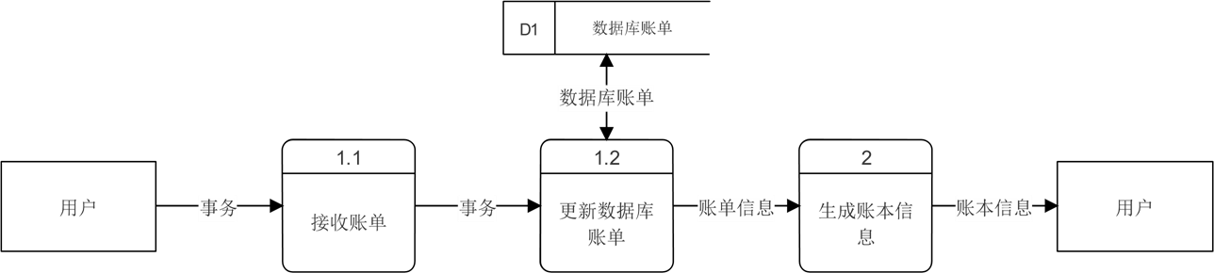

本系统的简要说明：。本系统为APP，前端使用Flutter设计UI，Axure RP设计原型图，后端使用Spring Boot+Mysql处理数据。
c.本系统为独立产品。

3.2.2运行环境
硬件环境：Android系统智能手机或IOS系统智能手机
支持环境：Android系统或IOS系统

3.2.3用户的特点
1、对账单记录有需求；
2、希望使用方便快捷节约时间的方式记录账单；
3、杨枨老师：专业教师；
4、涵盖软件工程专业和非软件工程专业学生；

3.2.4关键点
关键功能：账单记录和账单展示
关键技术：自动记账图片识别接口调用

3.2.5约束条件
列出进行本系统开发工作的约束条件。例如：经费限制、开发期限和所采用的方法与技术，以及政治、社会、文化、法律等。

1、经费不足
本项目主要目标为通过软件工程课程，起点并非商业原因，所以经费需要由小组成员自行承担；
2、开发学习成本较高
Flutter使用的Dart语言为全小组从未接触过的语言，这意味着我们需要从头开始学这门语言，学习的成本会比较高。
3、小组成员时间精力有限
小组成员在本学期除了软件工程课程外，还有其他专业课需要学习，无法一心一意全部投入软件工程课程的学习与实践中，同样，其他课程也需要花费不少的精力，所以小组成员的时间精力都是有限的。

3.3需求规格

3.3.1软件系统总体功能/对象结构
对软件系统总体功能/对象结构进行描述，包括结构图、流程图或对象图。
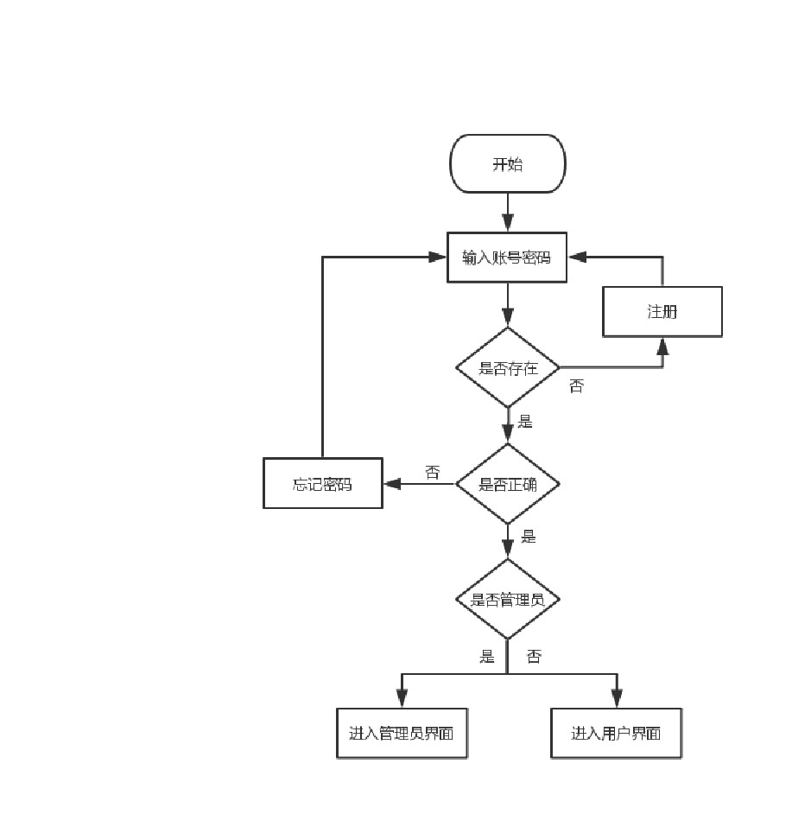 登录系统流程图
使用者打开应用，首先进入登录界面，登陆界面可以输入账号密码、注册、忘记密码，用户输入账号密码，首先检测账号是否存在，若不存在，则引导用户进行注册。其次检测账号密码是否正确，若不正确，则引导用户进入忘记密码找回密码。最后检测是否为管理员，是则进入管理员界面，否则进入用户界面。
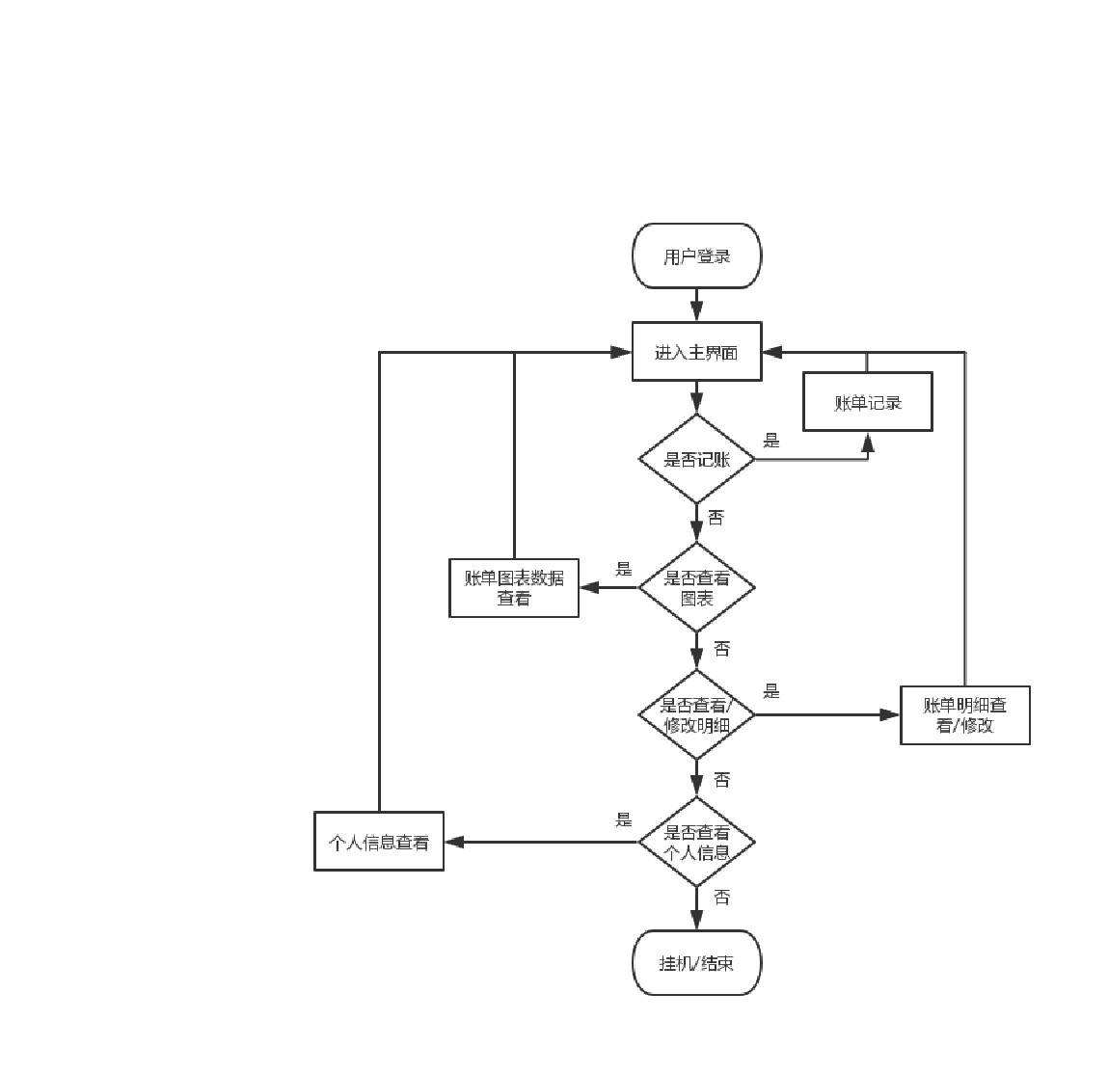
用户界面流程图
用户登录后，首先进入主界面即明细界面，用户界面提供的功能分别为记账、查看图标、查看/修改明细、查看个人信息，若选择使用功能，则进入相应的界面，否则则判断为挂机或结束。
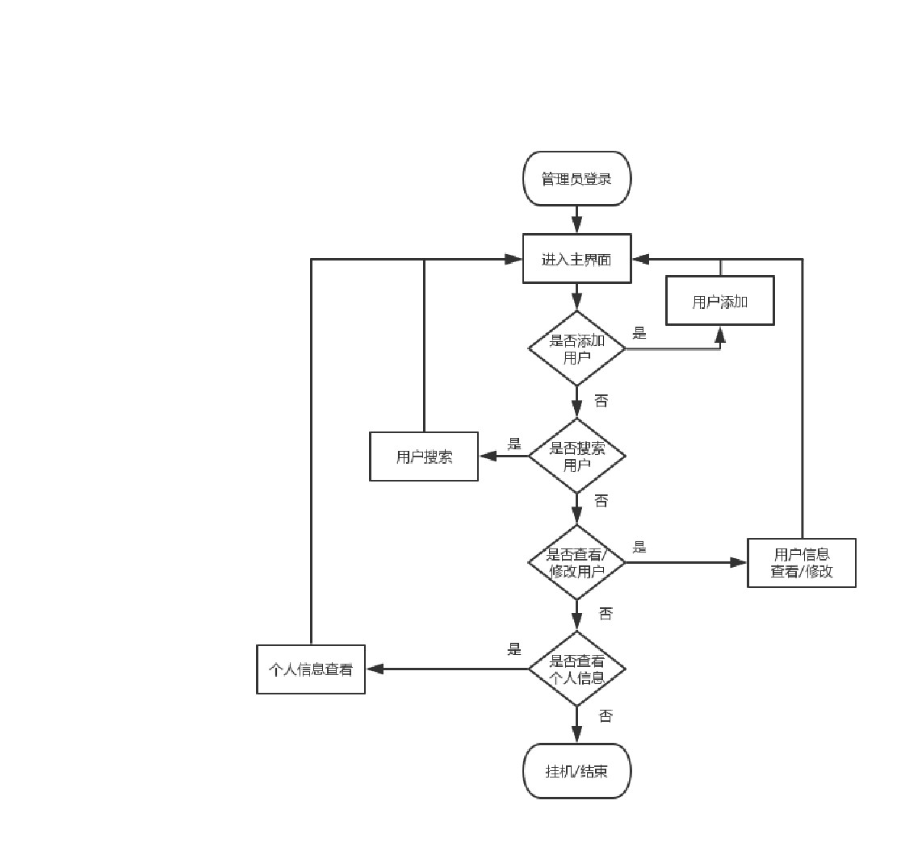
管理员界面流程图
管理员登录后，首先进入主界面，管理员界面提供的功能分别为添加用户、搜索用户、查看/修改用户、查看个人信息，若选择使用功能，则进入相应的界面，否则则判断为挂机或结束。
产品
软件
服务
bug
修复
使用说明
界面
功能
记录账单
生成账单图
表
生成账单列
表
产品层次方框图
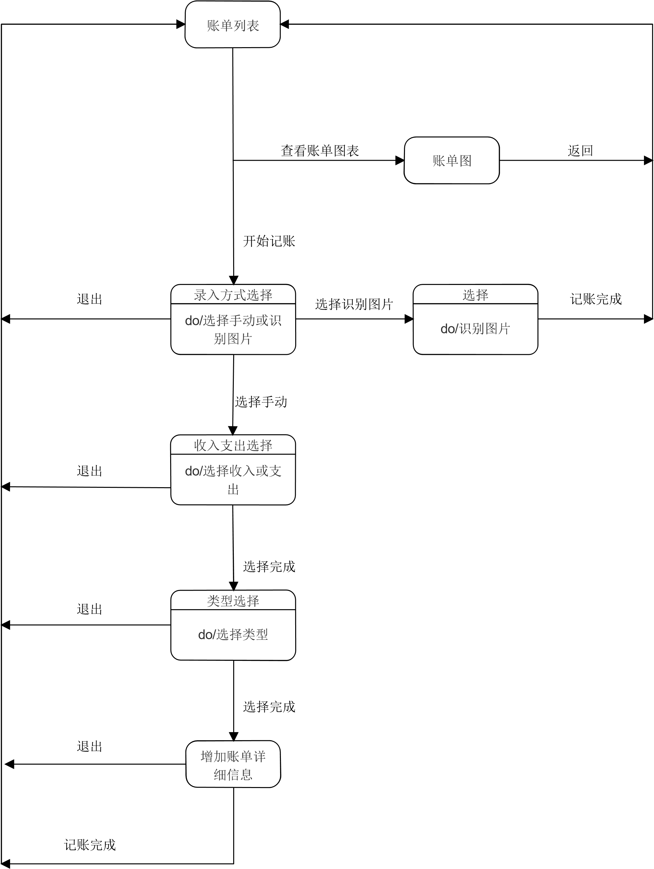
状态图

3.3.2软件子系统功能/对象结构
对每个主要子系统中的基本功能模块/对象进行描述，包括结构图、流程图或对象图。
TBD

3.3.3描述约定
人月:一种表示劳动时间的计量单位，指一个劳动者工作一个月（季、年）。

3.4CSCI能力需求
本条应分条详细描述与CSCI每一能力相关联的需求。“能力”被定义为一组相关的需求。可以用“功能”、“性能”、“主题”、“目标”或其他适合用来表示需求的词来替代“能力”。
3.4.x(CSCI能力)
本条应标识必需的每一个CSCI能力，并详细说明与该能力有关的需求。如果该能力可以更清晰地分解成若干子能力，则应分条对子能力进行说明。该需求应指出所需的CSCI行为，包括适用的参数，如响应时间、吞吐时间、其他时限约束、序列、精度、容量(大小/多少)、优先级别、连续运行需求、和基于运行条件的允许偏差：(若适用)需求还应包括在异常条件、非许可条件或越界条件下所需的行为，错误处理需求和任何为保证在紧急时刻运行的连续性而引人到CSCI中的规定。在确定与CSCI所接收的输入和CSCI所产生的输出有关的需求时，应考虑在本文3.5.x给出要考虑的主题列表。
对于每一类功能或者对于每一个功能，需要具体描写其输入、处理和输出的需求。
a.说明
描述此功能要达到的目标、所采用的方法和技术，还应清楚说明功能意图的由来和背景。
b.输入
包括：
1)详细描述该功能的所有输入数据，如：输入源、数量、度量单位、时间设定和有效输入范围等。
2)指明引用的接口说明或接口控制文件的参考资料。
c.处理
定义对输入数据、中间参数进行处理以获得预期输出结果的全部操作。包括：
1)输入数据的有效性检查。
2)操作的顺序，包括事件的时间设定。
3)异常情况的响应，例如，溢出、通信故障、错误处理等。
4)受操作影响的参数。
5)用于把输入转换成相应输出的方法。
6)输出数据的有效性检查。
d.输出
1)详细说明该功能的所有输出数据，例如，输出目的地、数量、度量单位、时间关系、有效输出范围、非法值的处理、出错信息等。
2)有关接口说明或接口控制文件的参考资料。
TBD

3.5CSCI外部接口需求
本条应分条描述CSCI外部接口的需求。(如有)本条可引用一个或多个接口需求规格说明(IRS)或包含这些需求的其他文档。

a.用户接口：无；
b.硬件接口：无；
c.软件接口：无；
d.通信接口的需求：无。

3.5.1接口标识和接口图
本条应标识所需的CSCI外部接口，也就是CSCI和与它共享数据、向它提供数据或与它交换数据的实体的关系。(若适用)每个接口标识应包括项目唯一标识符，并应用名称、序号、版本和引用文件指明接口的实体(系统、配置项、用户等)。该标识应说明哪些实体具有固定的接口特性(因而要对这些接口实体强加接口需求)，哪些实体正被开发或修改(从而接口需求已施加给它们)。可用一个或多个接口图来描述这些接口。
3.5.x(接口的项目唯一标识符)
本条(从3.5.2开始)应通过项目唯一标识符标识CSCI的外部接口，简单地标识接口实体，根据需要可分条描述为实现该接口而强加于CSCI的需求。该接口所涉及的其他实体的接口特性应以假设或“当[未提到实体]这样做时，CSCI将……”的形式描述，而不描述为其他实体的需求。本条可引用其他文档(如：数据字典、通信协议标准、用户接口标准)代替在此所描述的信息。(若适用)需求应包括下列内容，它们以任何适合于需求的顺序提供，并从接口实体的角度说明这些特性的区别(如对数据元素的大小、频率或其他特性的不同期望)：
a.CSCI必须分配给接口的优先级别；
b.要实现的接口的类型的需求(如：实时数据传送、数据的存储和检索等)；
c.CSCI必须提供、存储、发送、访间、接收的单个数据元素的特性，如：
1)名称/标识符；
a)项目唯一标识符；
b)非技术(自然语言)名称；
c)标准数据元素名称；
d)技术名称(如代码或数据库中的变量或字段名称)；
e)缩写名或同义名；
2)数据类型(字母数字、整数等)；
3)大小和格式(如：字符串的长度和标点符号)；
4)计量单位(如：米、元、纳秒)；
5)范围或可能值的枚举(如：0-99)；
6)准确度(正确程度)和精度(有效数字位数)；
7)优先级别、时序、频率、容量、序列和其他的约束条件，如：数据元素是否可被更新和业务规则是否适用；
8)保密性和私密性的约束；
9)来源(设置/发送实体)和接收者(使用/接收实体)；
d.CSCI必须提供、存储、发送、访问、接收的数据元素集合体(记录、消息、文件、显示和报表等)的特性，如：
1)名称/标识符；
a)项目唯一标识符；
b)非技术(自然语言)名称；
c)技术名称(如代码或数据库的记录或数据结构)；
d)缩写名或同义名；
2)数据元素集合体中的数据元素及其结构(编号、次序、分组)；
3)媒体(如盘)和媒体中数据元素/数据元素集合体的结构；
4)显示和其他输出的视听特性(如：颜色、布局、字体、图标和其他显示元素、蜂鸣器以及亮度等)；
5)数据元素集合体之间的关系。如排序/访问特性；
6)优先级别、时序、频率、容量、序列和其他的约束条件，如：数据元素集合体是否可被修改和业务规则是否适用；
7)保密性和私密性约束；
8)来源(设置/发送实体)和接收者(使用/接收实体)；
e.CSCI必须为接口使用通信方法的特性。如：
1)项目唯一标识符；
2)通信链接/带宽/频率/媒体及其特性；
3)消息格式化；
4)流控制(如：序列编号和缓冲区分配)；
5)数据传送速率，周期性/非周期性，传输间隔；
6)路由、寻址、命名约定；
7)传输服务，包括优先级别和等级；
8)安全性/保密性/私密性方面的考虑，如：加密、用户鉴别、隔离和审核等；
f.CSCI必须为接口使用协议的特性，如：
1)项目唯一标识符；
2)协议的优先级别/层次；
3)分组，包括分段和重组、路由和寻址；
4)合法性检查、错误控制和恢复过程；
5)同步，包括连接的建立、维护和终止；
6)状态、标识、任何其他的报告特征；
g.其他所需的特性，如：接口实体的物理兼容性(尺寸、容限、负荷、电压和接插件兼容性等)。

3.6CSCI内部接口需求
本条应指明CSCI内部接口的需求(如有的话)。如果所有内部接口都留待设计时决定，则需在此说明这一事实。如果要强加这种需求，则可考虑本文档的3.5给出的一个主题列表。

百度AI通用文字识别接口（标准版）
百度AI通用文字识别接口（标准含位置版）

3.7CSCI内部数据需求
本条应指明对CSCI内部数据的需求，(若有)包括对CSCI中数据库和数据文件的需求。如果所有有关内部数据的决策都留待设计时决定，则需在此说明这一事实。如果要强加这种需求，则可考虑在本文档的3.5.x.c和3.5.x.d给出的一个主题列表。

1、用户账号
2、用户密码
3、用户手机号
4、用户手机验证码
5、用户昵称
6、用户记录账单数
7、账单id
8、账单类型（如餐饮美食）
9、账单类别（支出或收入）
10、账单金额
11、账单年
12、账单月
13、账单日
14、账单时
15、账单备注

3.8适应性需求
本条应指明要求CSCI提供的、依赖于安装的数据有关的需求(如：依赖现场的经纬度)和要求CSCI使用的、根据运行需要进行变化的运行参数(如：表示与运行有关的目标常量或数据记录的参数)。

无

3.9保密性需求
本条应描述有关防止对人员、财产、环境产生潜在的危险或把此类危险减少到最低的CSCI需求，包括：为防止意外动作(如意外地发出“自动导航关闭”命令)和无效动作(发出一个想要的“自动导航关闭”命令时失败CSCI必须提供的安全措施。

对用户账号密码、用户个人信息、用户所有账单数据的保密；
对项目开发过程中软件配置项的保密；

3.10保密性和私密性需求
(若有)本条应指明保密性和私密性的CSCI需求，包括：CSCI运行的保密性/私密性环境、提供的保密性或私密性的类型和程度.CSCI必须经受的保密性/私密性的风险、减少此类危险所需的安全措施、CSCI必须遵循的保密性/私密性政策、CSCI必须提供的保密性/私密性审核、保密性/私密性必须遵循的确证/认可准则。

TBD

3.11CSCI环境需求
本条应指明有关CSCI必须运行的环境的需求。例如，包括用于CSCI运行的计算机硬件和操作系统(其他有关计算机资源方面的需求在下条中描述)。

APP：Android系统或IOS系统的智能手机
相关文档：windows系统的PC机、Android系统或IOS系统的智能手机

3.12计算机资源需求

3.12.1计算机硬件需求
本条应描述cSc1使用的计算机硬件需求，(若适用)包括：各类设备的数量、处理器、存储器、输入/输出设备、辅助存储器、通信/网络设备和其他所需的设备的类型、大小、容量及其他所要求的特征。

笔记本电脑三台
笔记本1：
处理器：Intel® Core™ i7-7700HQ CPU@2.80GHz 2.80GHz
存储器：RAM8.00GB
输入设备：键盘
输出设备：显示器
笔记本2：
处理器：Intel® Core™ i7-8750H CPU@2.20GHz 2.21GHz
存储器：RAM16.00GB
输入设备：键盘
输出设备：显示器
笔记本3：
处理器：Intel® Core™ i5-7200U CPU@2.50GHz 2.71GHz
存储器：RAM4.00GB
输入设备：键盘
输出设备：显示器

3.12.2计算机硬件资源利用需求
本条应描述CSCI计算机硬件资源利用方面的需求，如：最大许可使用的处理器能力、存储器容量、输入/输出设备能力、辅助存储器容量、通信/网络设备能力。描述(如每个计算机硬件资源能力的百分比)还包括测量资源利用的条件。

处理器能力：无上限；
存储器容量：RAM16.00GB；
输入设备能力：可正常输入即可；
输出设备能力：可正常显示即可；
辅助存储器容量：2GB；
通信/网络设备能力：可正常通信联网即可；
其他资源利用需求：暂时无。

3.12.3计算机软件需求
本条应描述CSCI必须使用或引人CSCI的计算机软件的需求，例如包括：操作系统、数据库管理系统、通信/网络软件、实用软件、输入和设备模拟器、测试软件、生产用软件。必须提供每个软件项的正确名称、版本、文档引用。

操作系统：windows10
数据库管理系统：MySQL5.7
通信软件：微信7.0.19、QQ8.4.10.4875
设备模拟器：Android Studio4.0.2自带模拟器
测试软件：Bugzilla5.0.6
生产用软件： MockingBot0.7.8、Microsoft Word2010、Microsoft Excel2010、Microsoft PowerPoint2010、Android Studio4.0.2、Eclipse

3.12.4计算机通信需求
本条应描述CSCI必须使用的计算机通信方面的需求，例如包括：连接的地理位置、配置和网络拓扑结构、传输技术、数据传输速率、网关、要求的系统使用时间、传送/接收数据的类型和容量、传送/接收/响应的时间限制、数据的峰值、诊断功能。

一般需要能够正常联网、上网，可以登录QQ、微信等通信程序进行通信活动即可。

3.13软件质量因素
本条应描述合同中标识的或从更高层次规格说明派生出来的对CSCI的软件质量方面的需求，例如包括有关CSCI的功能性(实现全部所需功能的能力)、可靠性(产生正确、一致结果的能力)、可维护性(易于更正的能力)、可用性(需要时进行访间和操作的能力)、灵活性(易于适应需求变化的能力)、可移植性(易于修改以适应新环境的能力)、可重用性(可被多个应用使用的能力)、可测试性(易于充分测试的能力)、易用性(易于学习和使用的能力)以及其他属性的定量需求。

功能性：实现用户账号密码注册、手机号注册、账号密码登录、手机号登录、手写记账、图像识别记账、明细修改、图表收入支出年月日展示、个人信息查看和修改、退出登录等功能；
可靠性：用户账号密码手机号对应、账单数据在各界面（如明细、图表等）一致、本地和服务器数据一致；
可维护性：开发小组保持开发学习，确保维护更新；
可用性：用户在需要时点击图标启动应用；
灵活性：适配各种型号的Android手机和IOS手机、收集用户反馈信息分析必要需求进行软件升级；
可移植性：基于Flutter对Android和IOS系统的适应性；
可重用性：本软件为独立软件，与其他应用无联系；
可测试性：可使用测试软件进行测试，并编写测试报告；
易用性：记账操作简单，易于上手，一般的智能手机使用者无需教学就会使用，对不能立即使用的用户，我们会在软件内设置引导页进行教导。
其他需求：暂时无。

3.14设计和实现的约束
本条应描述约束CSCI设计和实现的那些需求。这些需求可引用适当的标准和规范。
例如需求包括：
a.特殊CSCI体系结构的使用或体系结构方面的需求，例如：需要的数据库和其他软件配置项；标准部件、现有的部件的使用；需方提供的资源(设备、信息、软件)的使用；
b.特殊设计或实现标准的使用；特殊数据标准的使用；特殊编程语言的使用；
c.为支持在技术、风险或任务等方面预期的增长和变更区域，必须提供的灵活性和可扩展性.

- 特殊CSCI体系结构的使用或体系结构方面的需求：MySql5.7数据库、会议记录、可行性分析报告、项目计划、需求分析、总体设计报告、详细设计报告、系统测试报告、项目总结报告、需方提供的转接口以及展示用PC机；
b.特殊设计或实现标准的使用：暂时无；特殊数据标准的使用：暂时无；特殊编程语言的使用：Dart语言；
c.为支持在技术、风险或任务等方面预期的增长和变更区域，必须提供的灵活性和可扩展性.

3.15数据
说明本系统的输入、输出数据及数据管理能力方面的要求(处理量、数据量)。

本系统的输入为用户的账号密码手机号以及使用记账功能写入的账单数据，输出为用户的信息、账单数据以及由账单数据统计出的各类数据，如月收入、年支出等。

3.16操作
常规操作：本系统要求能在一般的Android系统手机和IOS系统手机进行常规的操作；
初始化操作：每次重新启动应用进行初始化操作，但不清除用户的重要数据；
恢复操作：若用户失误卸载程序，失去本地数据，还可通过账号密码手机号登录使用服务器数据恢复。

3.17故障处理
a.软件系统的问题：
1、数据错误；
2、程序崩溃；
3、本地数据丢失；
4、硬件出错导致软件系统出错
b.发生错误时的错误信息：
1、数据错误，请重启应用；
2、程序出现错误，请重启应用；
3、本地数据丢失，请联网同步服务器数据；
4、硬件故障，请及时维修；
c.发生错误时可能采取的补救措施：
1、设计合理的数据逻辑系统；
2、小组成员进行系统维护；
3、及时存储服务器数据，在联网状态下为用户提供同步服务；
4、由用户自行维修硬件。

3.18算法说明
用于实施系统计算功能的公式和算法的描述。包括：
a.每个主要算法的概况；
b.用于每个主要算法的详细公式。
TBD

3.19有关人员需求
使用CSCI的人员需求：
人员数量：3；
责任期：至软件工程课程结束；
技能：掌握word、ppt等办公软件的使用方法，能够使用Flutter进行开发；
培训需求：Flutter开发。
支持CSCI的人员需求：
人员数量：不限；
其他需求：无

3.20有关培训需求
Flutter开发学习网站：
www.bilibili.com
https://www.dartcn.com/
Spring Boot学习网站：
www.bilibili.com
https://spring.io/projects/spring-boot

3.21有关后勤需求
暂无

3.22其他需求
本条应描述在以上各条中没有涉及到的其他CSCI需求。

当然用户需求：
节约时间的记账方式
记账时间至少精确到小时
账单类别无歧义
典型用户需求：

3.23包装需求
本条应描述需交付的CSCI在包装、加标签和处理方面的需求(如用确定方式标记和包装8磁道磁带的交付)。(若适用)可引用适当的规范和标准。

软件需要打包为安装包格式（apk和IPA），附带安装包logo。
软件Logo

3.24需求的优先次序和关键程度
本条应给出本规格说明中需求的、表明其相对重要程度的优先顺序、关键程度或赋予的权值，如：标识出那些认为对安全性、保密性或私密性起关键作用的需求，以便进行特殊的处理。如果所有需求具有相同的权值，本条应如实陈述。

最高级：杨枨老师的需求，由于杨枨老师从事软件工程教学多年，经验丰富，因此杨枨老师对软件的需求可以最直接地反应广大用户的需求，需要将杨枨老师地需求列为最高级对待，小组成员需要无条件满足最高级的需求；
剩余的所有需求具有相同的权值，但必须小组成员共同商讨，分析需求的必要性再进行处理。

3.25数据字典及ER图
名字：用户信息
别名：
描述：用户基本信息
定义：用户信息 = 账号 + 用户名+ 密码 + 性别
位置：填写账单
名字：账号
别名：
描述：唯一标识用户的关键域
定义：账号 = 8{数字}8
位置：用户登录
用户信息
收入账单信息
支出账单信息
名字：用户名
别名：
描述：用户昵称
定义：用户名 = 1{字符}5
位置：用户信息
名字：手机号
别名：
描述：用户的手机号码
定义：手机号 = 11{数字}11
位置：用户信息
名字：密码
别名：
描述：验证用户身份
定义：密码 = 8{字母或数字}15
位置：用户登录
用户信息
名字：收入账单信息
别名：
描述：收入详细信息
定义：收入账单信息 = 账单编号 + 日期 + 金额 + 类型 + 备注 + 账号
位置：填写账单
名字：日期
别名：
描述：账单录入日期
定义：日期 = 8{数字}8
位置：收入账单信息
支出账单信息

名字：备注
别名：
描述：用户另外添加的账单信息
定义：备注 = 0{字符}100
位置：收入账单信息
支出账单信息

名字：金额
别名：
描述：某次记账的金额
定义：金额 = 1{数字}20
位置：收入账单信息
支出账单信息

名字：类型
别名：
描述：钱用于或来自的地点
定义：类型 = 1{}4
位置：收入账单信息
支出账单信息

名字：支出账单信息
别名：
描述：支出详细信息
定义：收入账单信息 = 账单编号 + 日期 + 金额 + 类型 + 备注 + 账号
位置：填写账单
名字：账单图表
别名：
描述：根据多个账单生成的图片
定义：账单图表 = {图片}
位置：收入账单信息
支出账单信息

名称 | 代码 | 父 | 数据类型
phone | phone | Table 'user' | varchar(11)
userId | userId | Table 'user' | varchar(20)
userName | userName | Table 'user' | varchar(20)
userPassword | userPassword | Table 'user' | varchar(20)
payForm | payForm | Table 'payForm' | varchar(10)
payFromId | payFromId | Table 'payForm' | varchar(10)
payAmount | payAmount | Table 'payBill' | float(2,2)
payFormId | payFormId | Table 'payBill' | varchar(10)
payFromId | payFromId | Table 'payBill' | varchar(10)
payId | payId | Table 'payBill' | varchar(10)
payRemark | payRemark | Table 'payBill' | varchar(200)
payTime | payTime | Table 'payBill' | date
userId | userId | Table 'payBill' | varchar(20)
incomeForm | incomeForm | Table 'incomeForm' | varchar(10)
incomeFromId | incomeFromId | Table 'incomeForm' | varchar(10)
incomeAmount | incomeAmount | Table 'incomeBill' | float(2,2)
incomeFormid | incomeFormid | Table 'incomeBill' | varchar(10)
incomeFromId | incomeFromId | Table 'incomeBill' | varchar(10)
incomeId | incomeId | Table 'incomeBill' | varchar(10)
incomeRemark | incomeRemark | Table 'incomeBill' | varchar(200)
incomeTime | incomeTime | Table 'incomeBill' | date
userId | userId | Table 'incomeBill' | varchar(20)

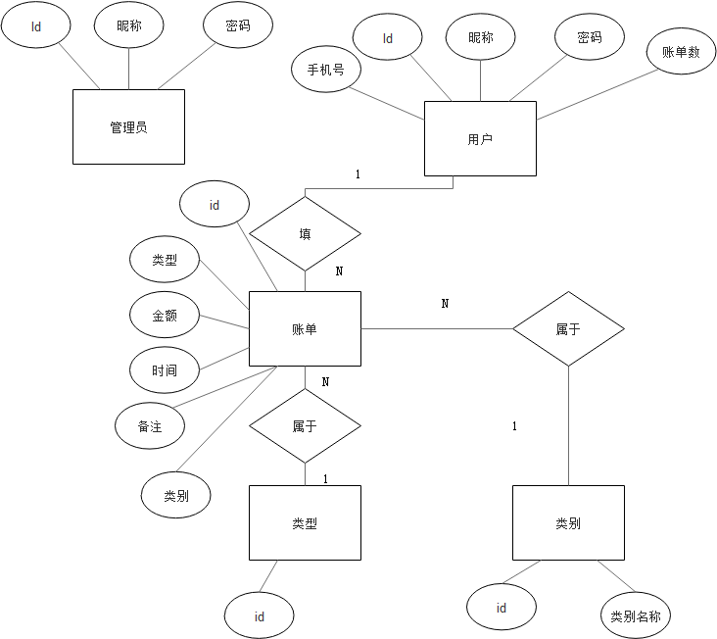
ER图

3.26用户访谈
受访人：杨枨老师
访谈人：徐任、牟灵成
时间：2020.11.16 17：00
地点：理四-504
访谈方式：面谈
受访人的特征：当然用户、软件工程课程教师
访谈内容：
- 补全原型图的图表展示的年月部分；
- 记账时所记录的时间至少要具体到小时；
- 图标做好分类，不应该存在歧义；

受访人：廖安琪
访谈人：徐任
时间：2020.11.18 18：00
地点：微信
访谈方式：线上
受访人的特征：典型用户、大数据专业学生、使用过多种记账软件
访谈内容：
- 收入支出类别添加自定义类别；
- 收入支出类别分大小类；

受访人：赵宇阳
访谈人：徐任
时间：2020.11.18 18：00
地点：微信
访谈方式：线上
受访人的特征：典型用户、计算机专业学生
访谈内容：
- 原型图点击记账后应该能够点击空白处返回；
- 原型图在返回时的动画不流畅；
- 界面简洁易懂；
- 主题颜色更换，满足不同用户需求；

受访人：邢海粟
访谈人：徐任
时间：2020.11.17 18：00
地点：明德楼1-412
访谈方式：面谈
受访人的特征：典型用户、软件工程专业学生
访谈内容：
- 补全原型图的图表展示的年月部分；
- 记账时所记录的时间至少要具体到小时；
- 图标做好分类，不应该存在歧义；

3.27界面设计
界面说明 | 界面原型图 | 界面说明 | 界面原型图
加载界面，用户启动APP时看到的界面，图像为产品Logo。 |  | 使用用户账号密码登录的界面，用户可以通过输入正确的账号密码登录应用，进入主界面。 | 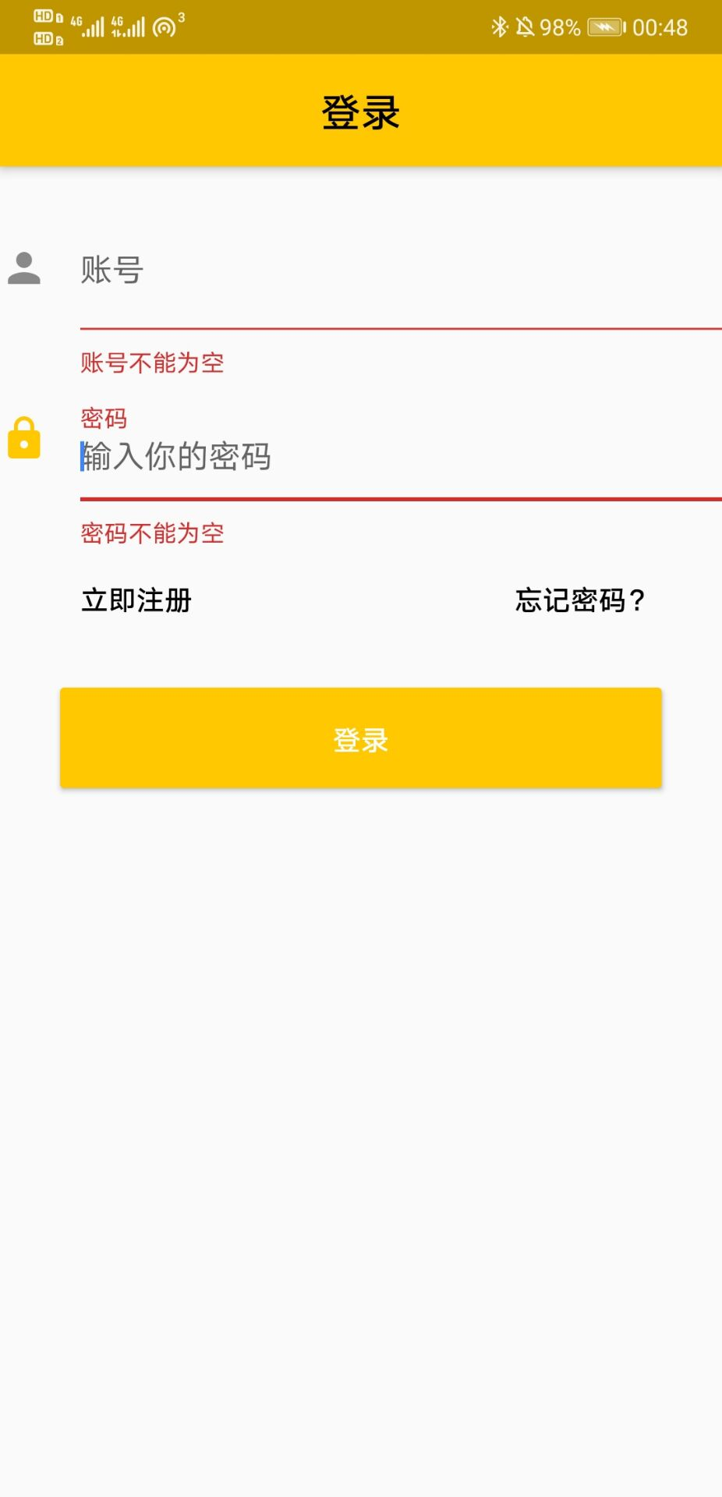

界面说明 | 界面原型图 | 界面说明 | 界面原型图
用户注册的界面，用户可以通过输入符合规范的账号密码注册新的账号。 | 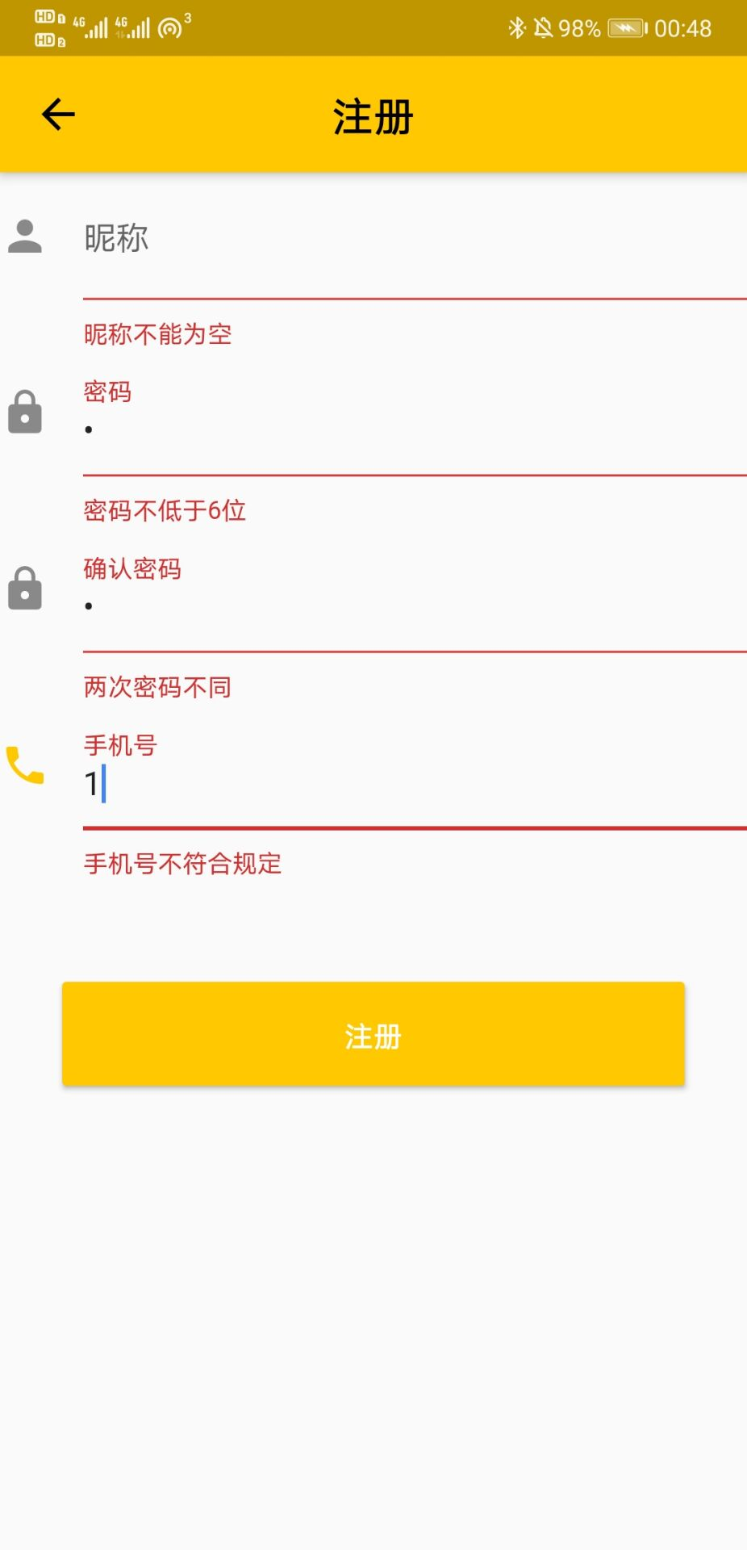 | 用户修改密码时设置密码的界面，用户可以通过输入一次旧密码和两次新密码设置账号的密码。 | 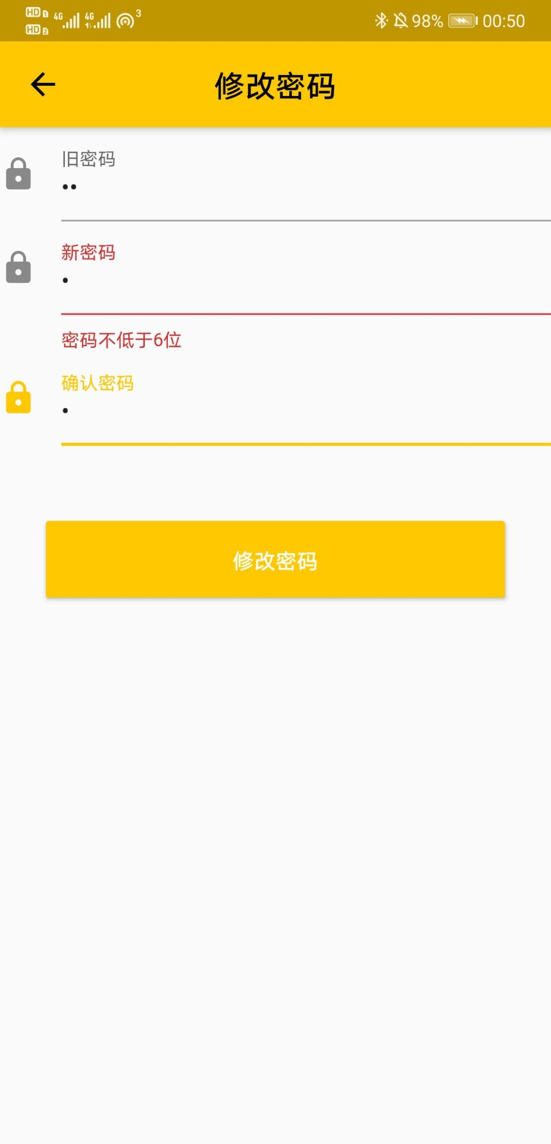

界面说明 | 界面原型图 | 界面说明 | 界面原型图
用户登录时，账号与密码不匹配，提示账号或密码错误。 | 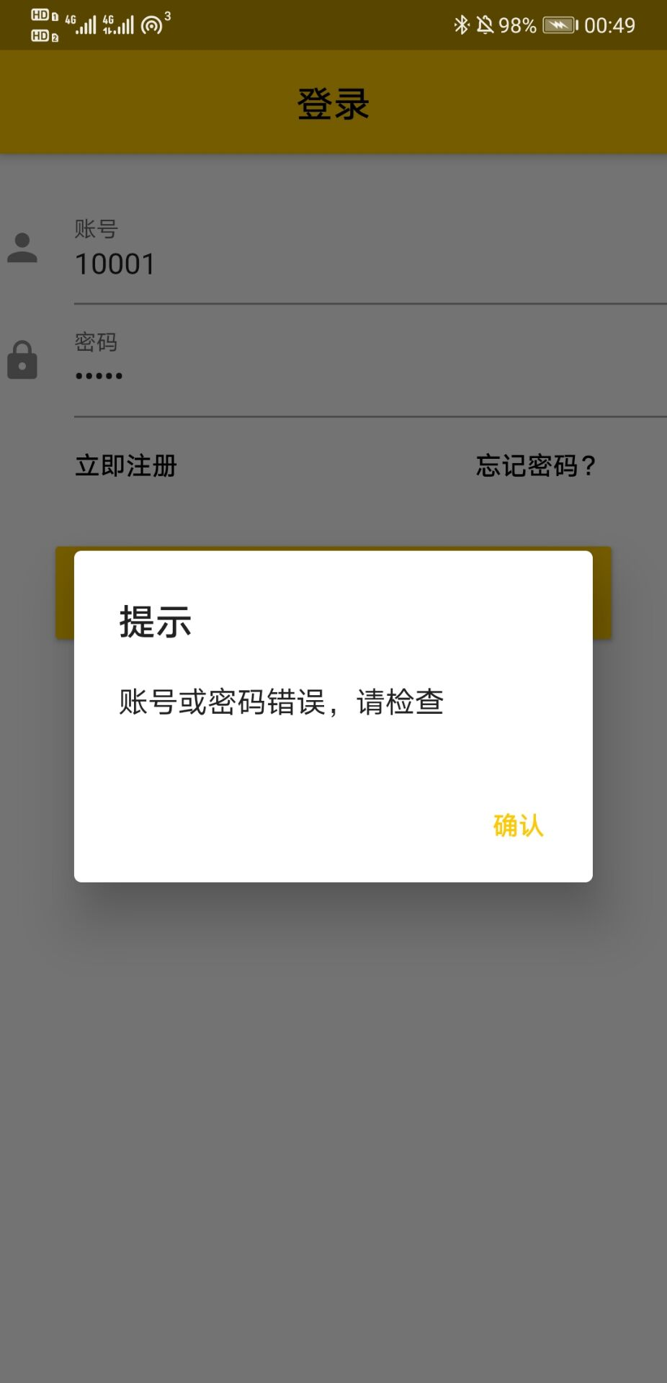 | 用户修改密码时密码错误提示。 | 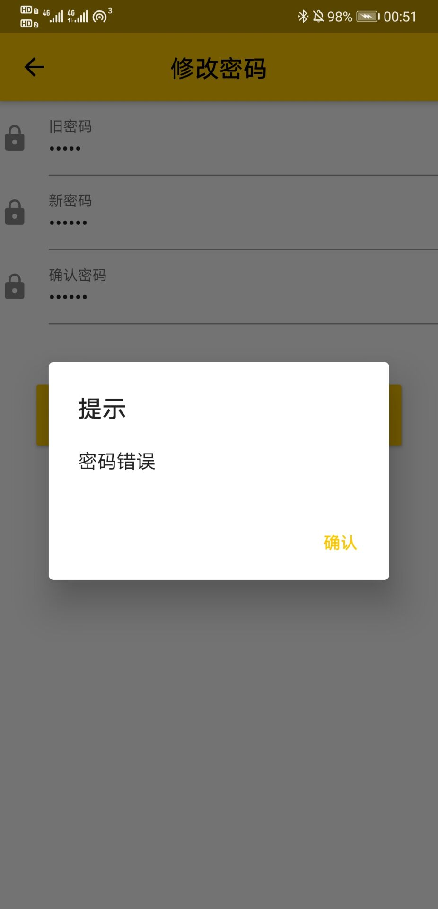

界面说明 | 界面原型图 | 界面说明 | 界面原型图
管理员主界面，管理员可以查看当前注册的用户数以及根据日期查看用户信息，增删用户。 | 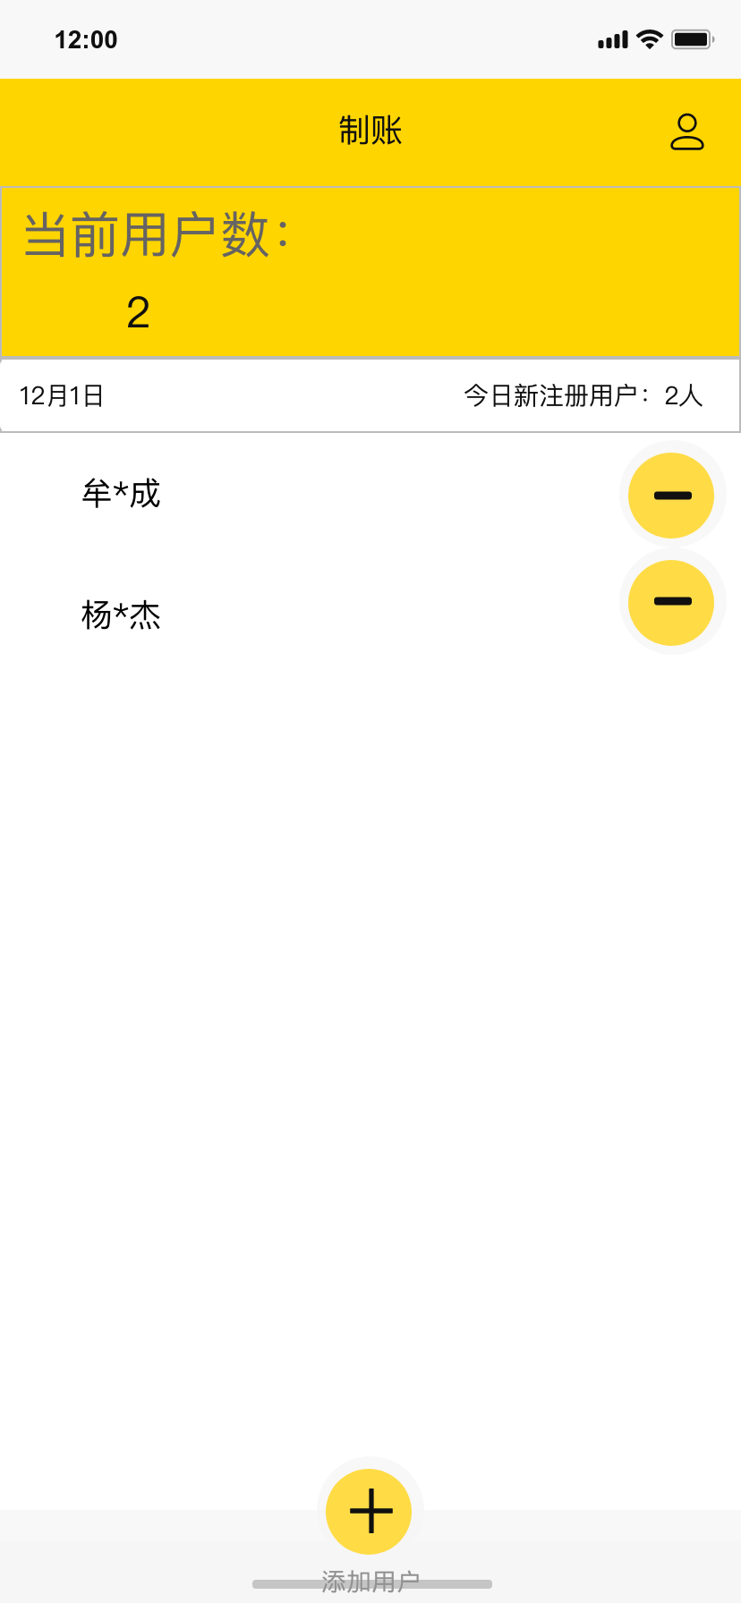 | 管理员添加用户界面，管理员可以通过输入未注册的用户ID和登录密码添加用户。 | 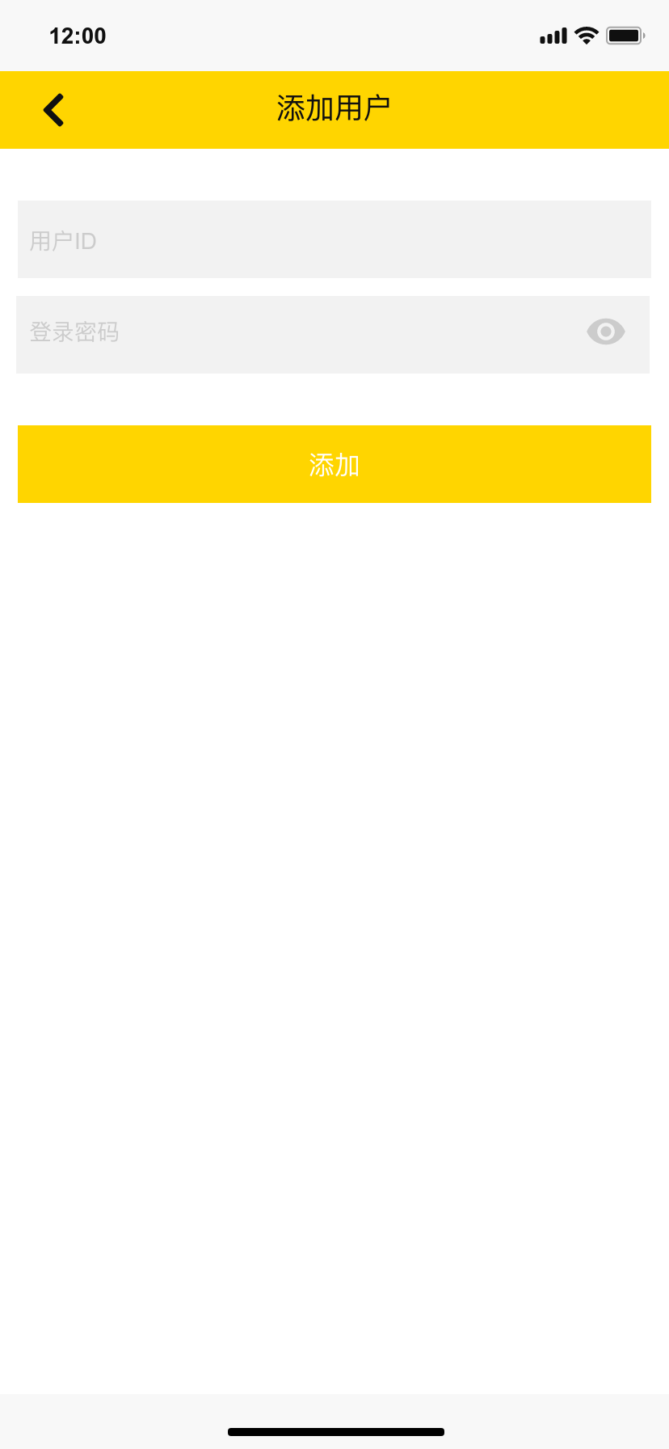

界面说明 | 界面原型图 | 界面说明 | 界面原型图
管理员在主界面删除用户时，会弹出提示框，因为用户数据属于比较重要的数据，所以需要管理员二次确认。 | 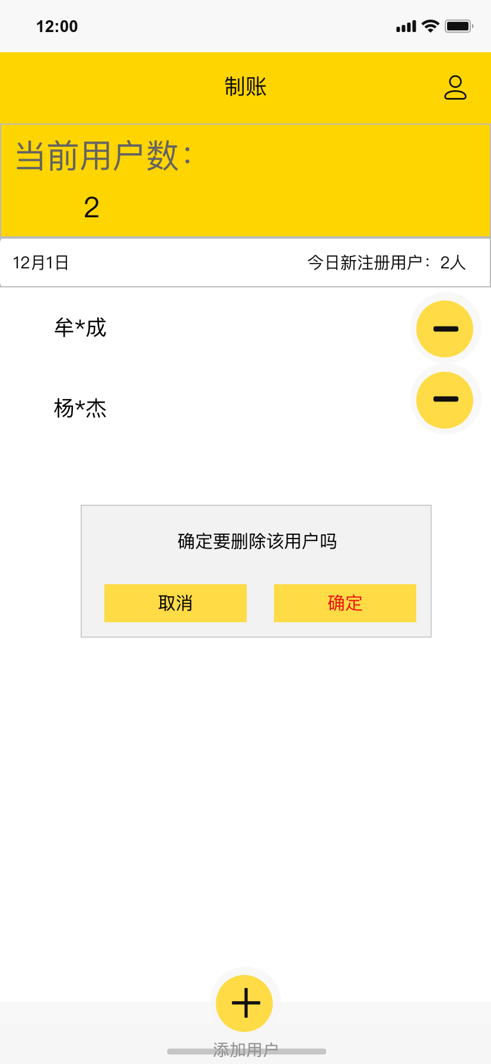 | 管理员查看用户信息的界面，可以重置用户的密码或者删除用户。 | 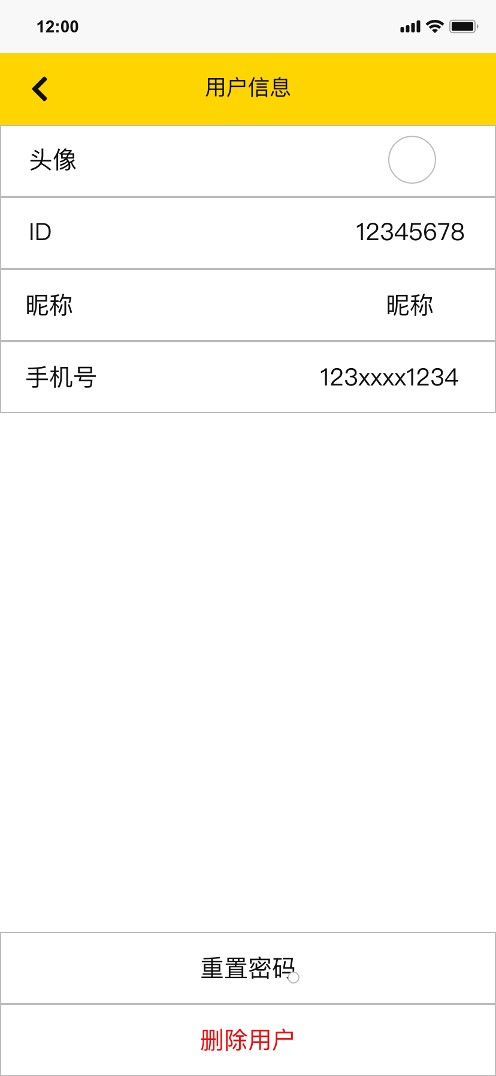

界面说明 | 界面原型图 | 界面说明 | 界面原型图
账单明细界面，也是用户登录见到的主界面，主要展示近期用户记录的账单明细和月度总结，并且可以通过点击进入到个人信息界面、记账界面和图表界面。 | 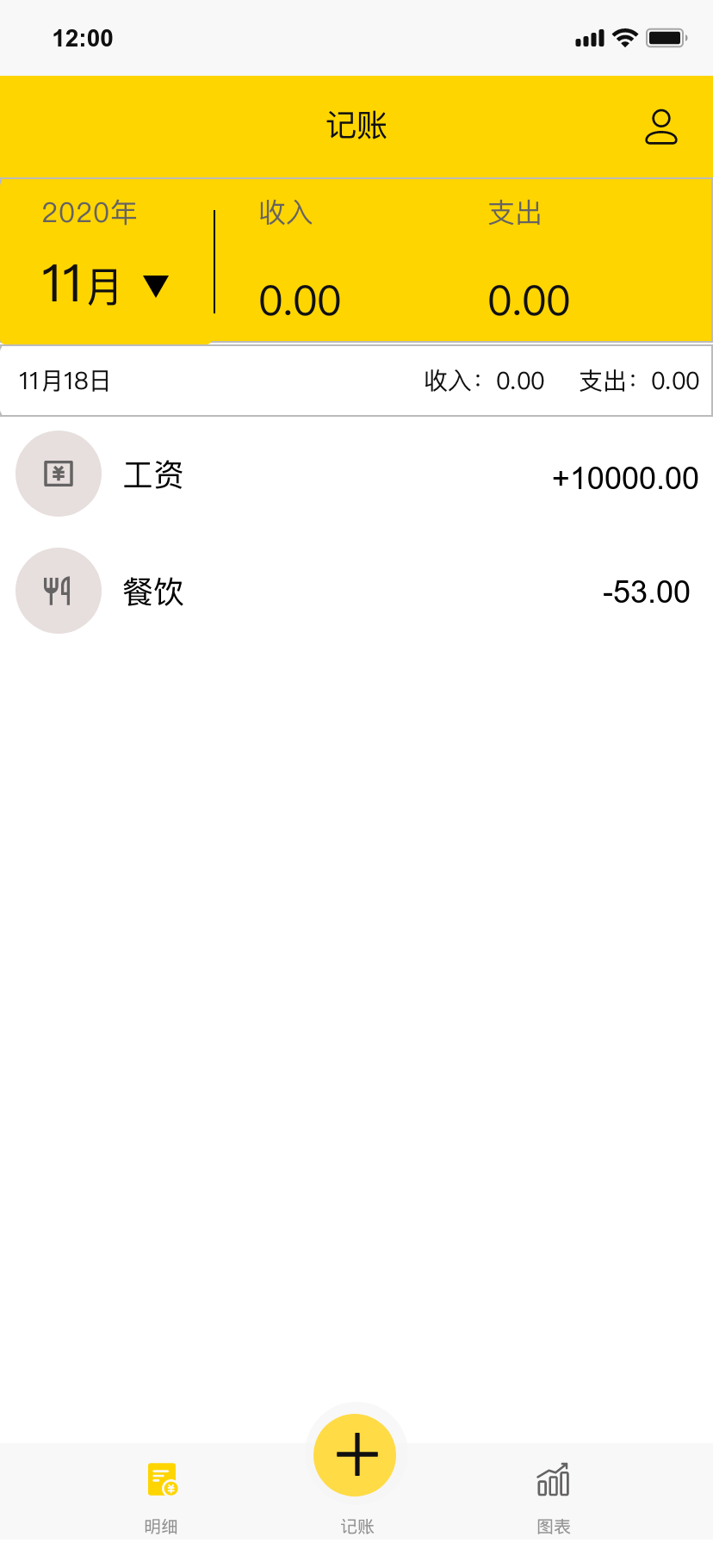 | 应用图标。 | 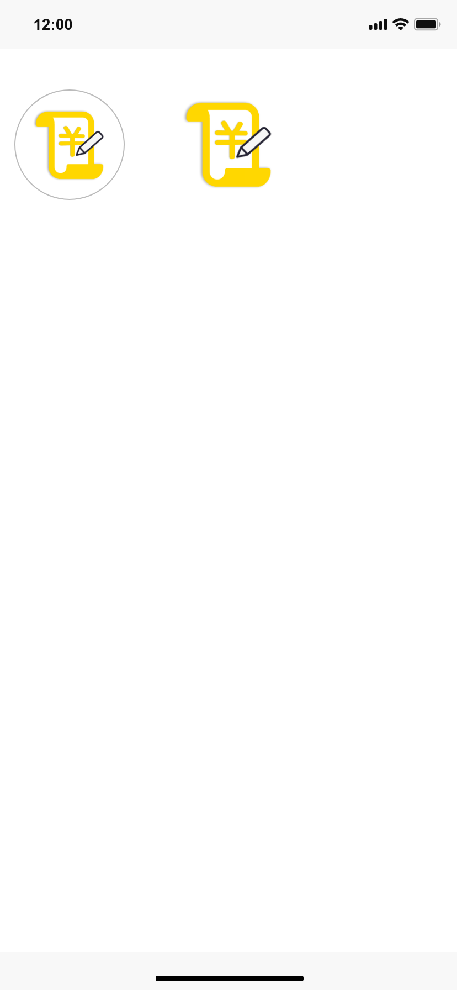

界面说明 | 界面原型图 | 界面说明 | 界面原型图
支出图表月度数据总结界面，展示用户每月的支出数据比例。 | 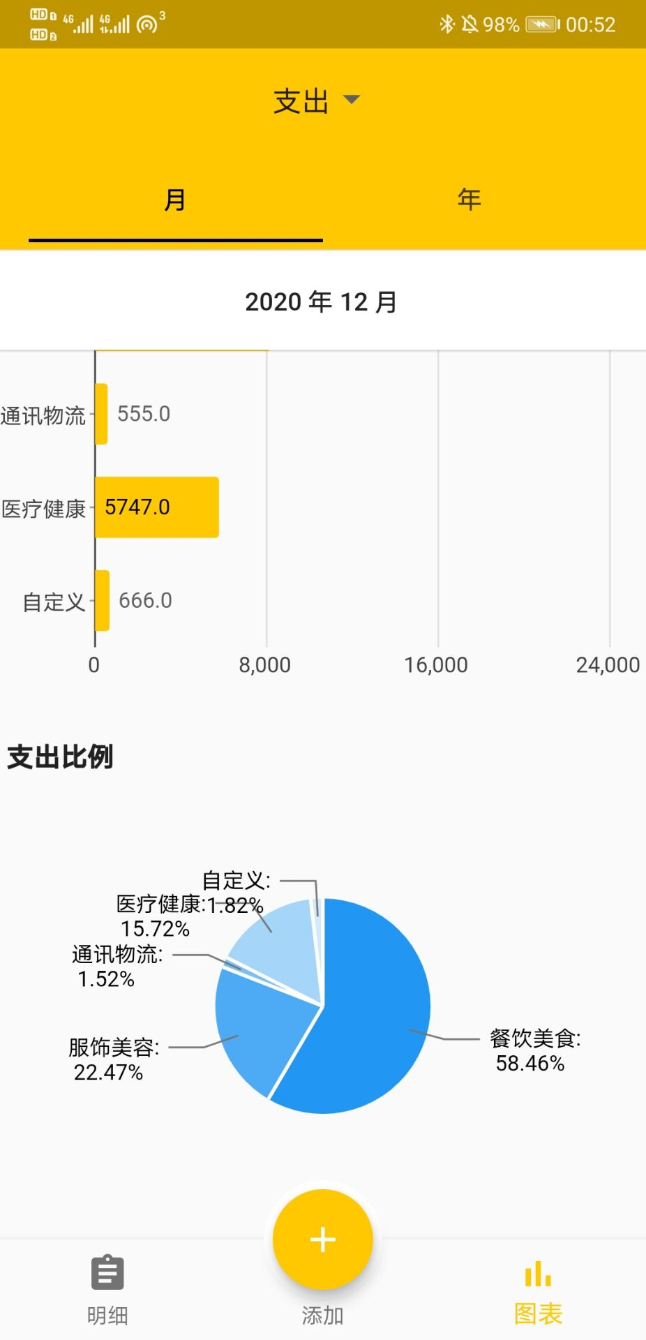 | 支出图表月度数据总结界面，展示用户每月的支出数据总和及每日支出。 | 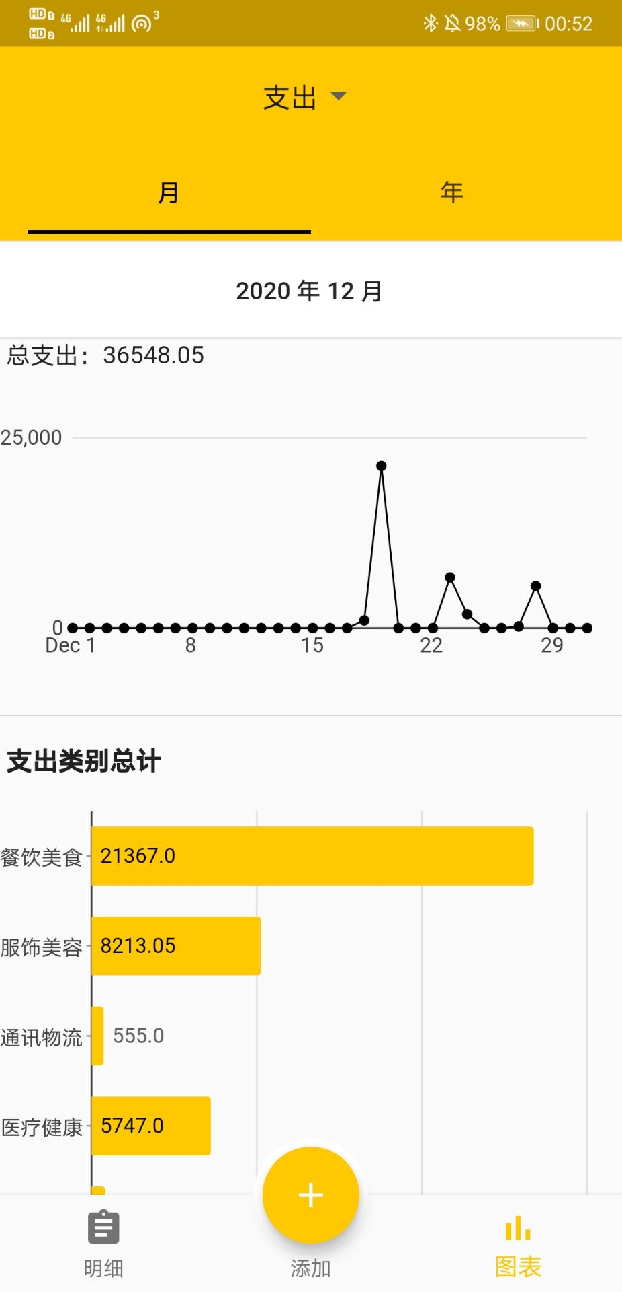

界面说明 | 界面原型图 | 界面说明 | 界面原型图
支出图表年度数据总结界面，展示用户每月的支出数据比例。 | 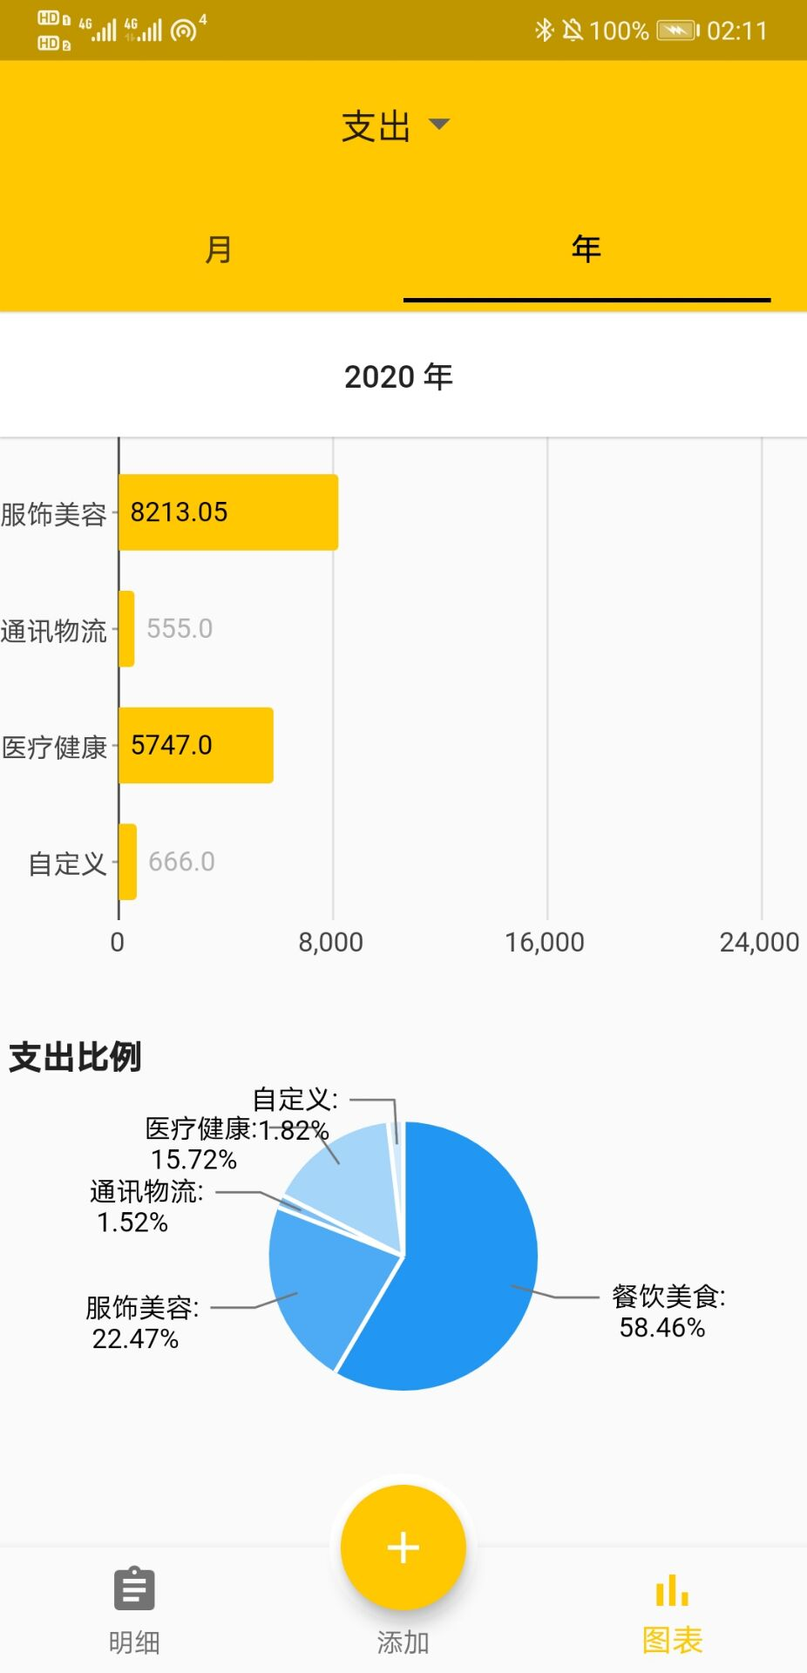 | 支出图表年度数据总结界面，展示用户每月的支出数据总和。 | 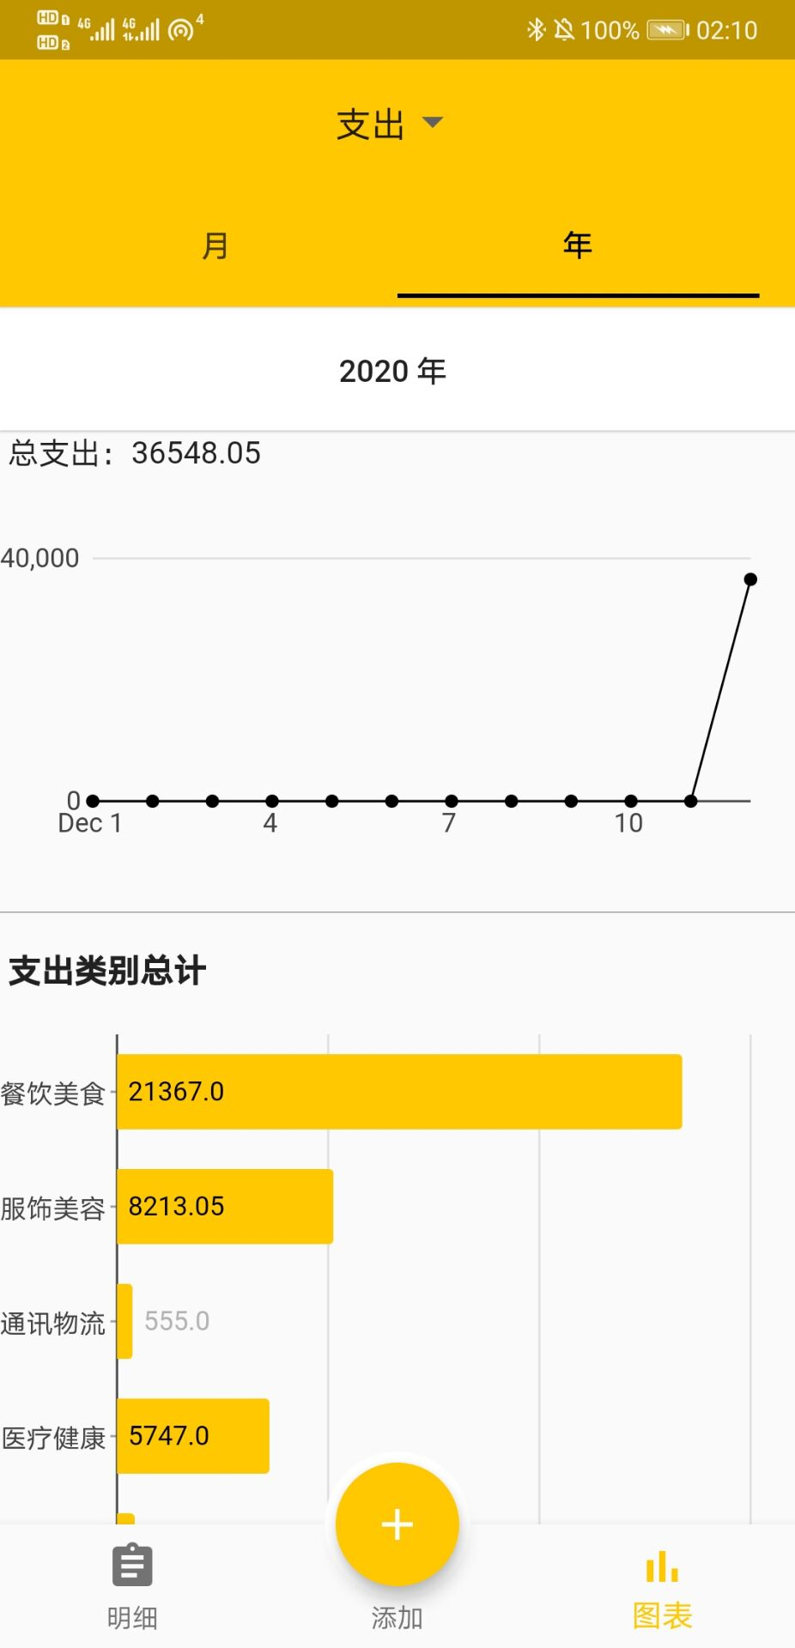

界面说明 | 界面原型图 | 界面说明 | 界面原型图
收入图表月度数据总结界面，展示用户每月的收入数据总和，及每日收入。 | 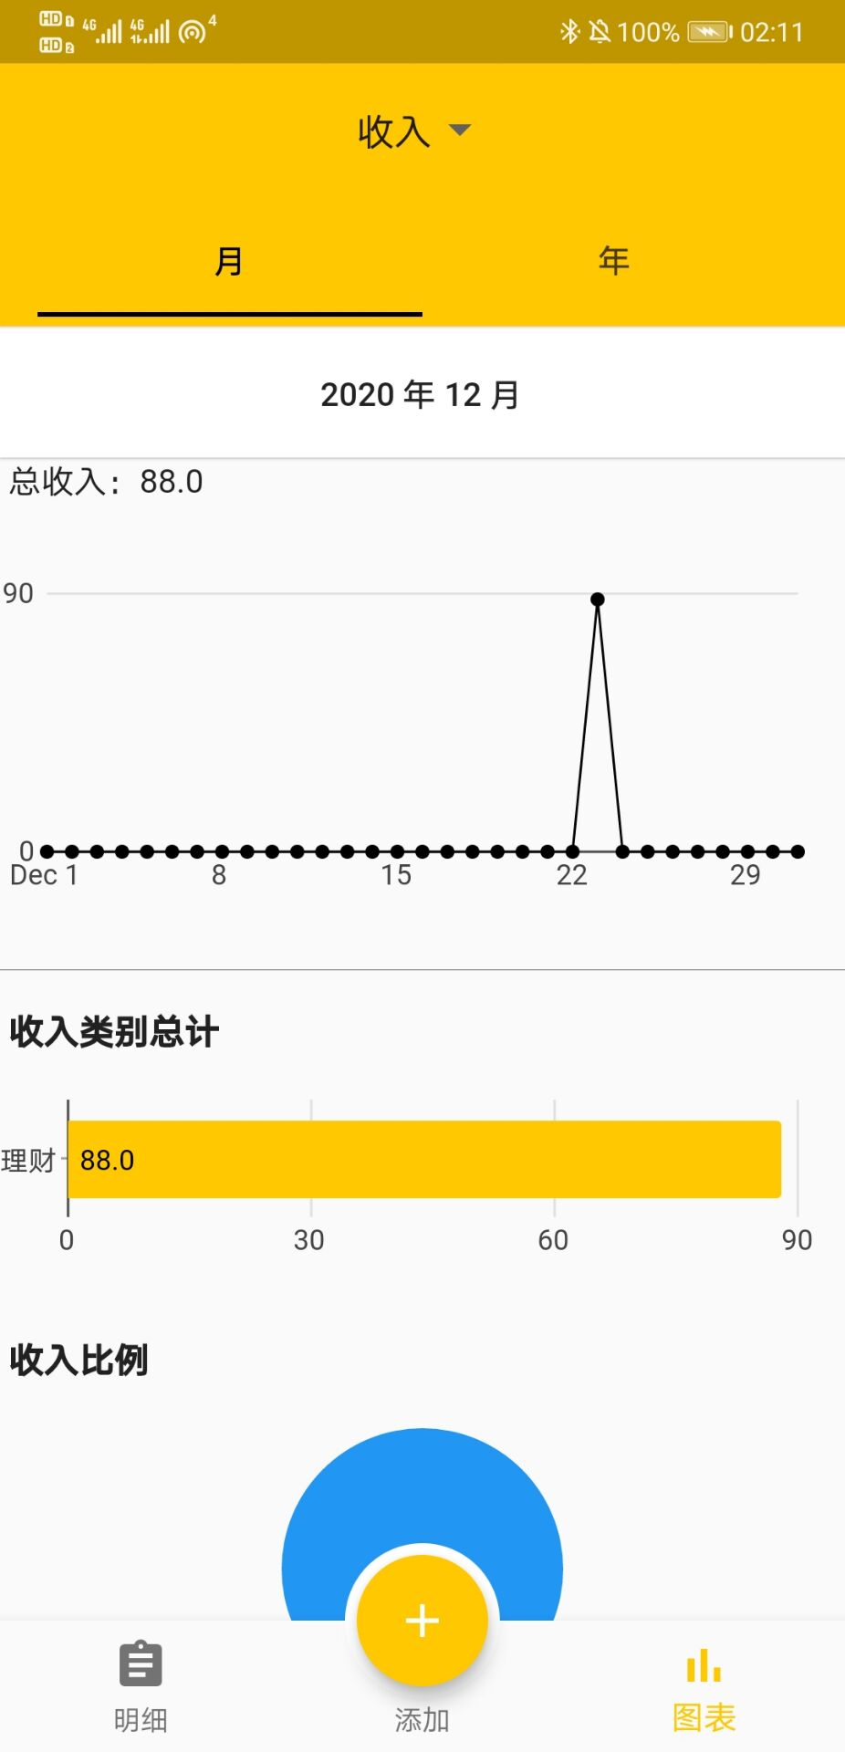 | 收入图表年度数据总结界面，展示用户每月的收入数据比例。 | 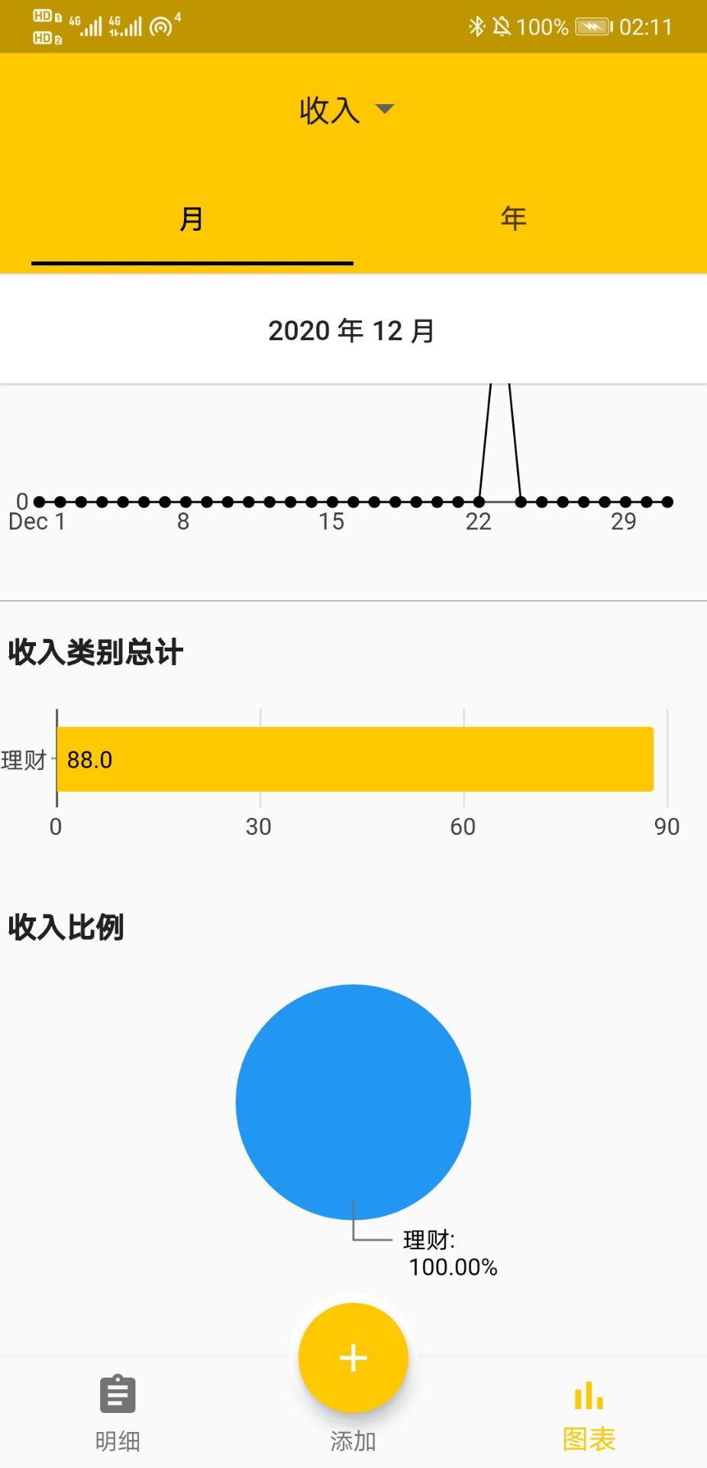

界面说明 | 界面原型图 | 界面说明 | 界面原型图
收入图表年度数据总结界面，展示用户每月的收入数据总和级每月收入。 | 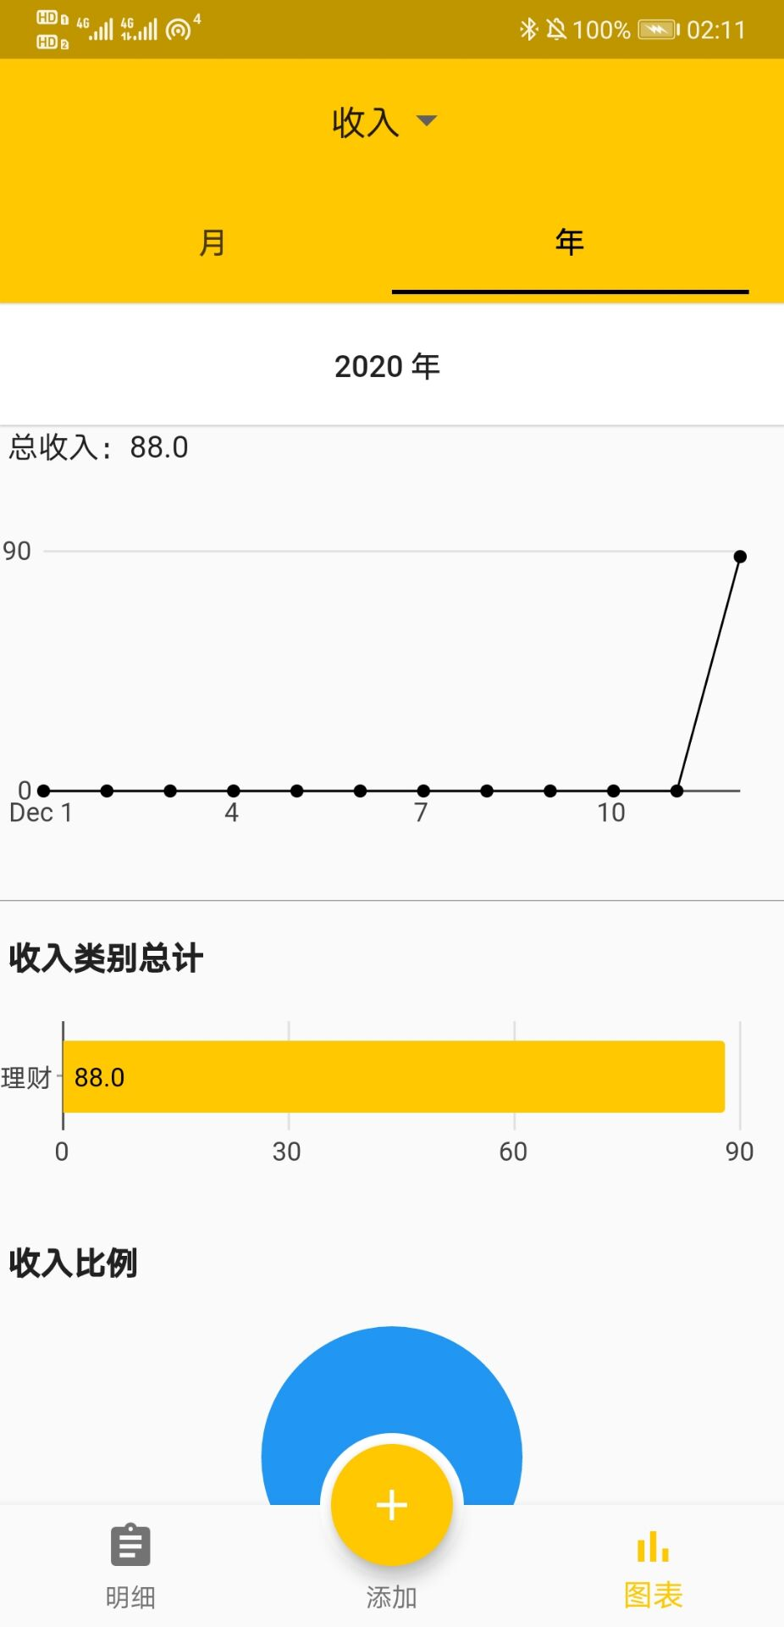 | 收入图表年度数据总结界面，展示用户每年的收入数据比例。

界面说明 | 界面原型图 | 界面说明 | 界面原型图
记账支出选择类别界面，用户可以选择支出账单的类别。 | 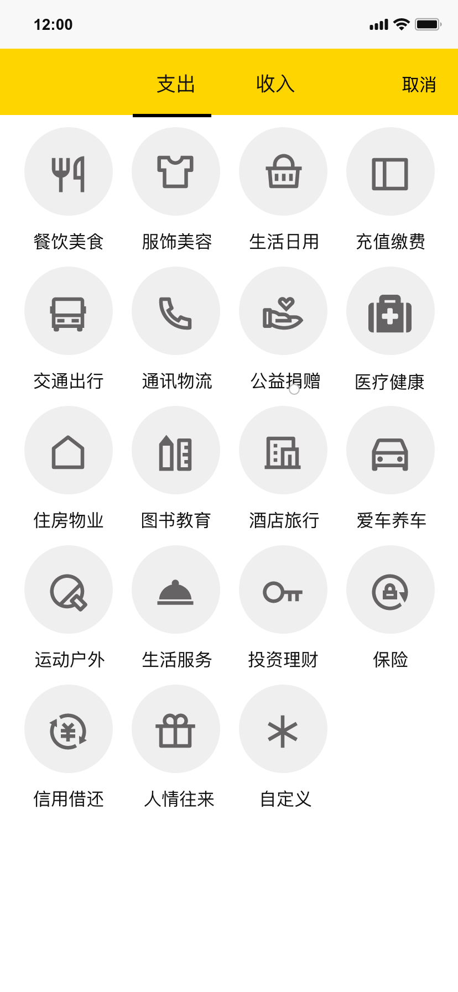 | 记账收入选择类别界面，用户可以选择收入账单的类别。 | 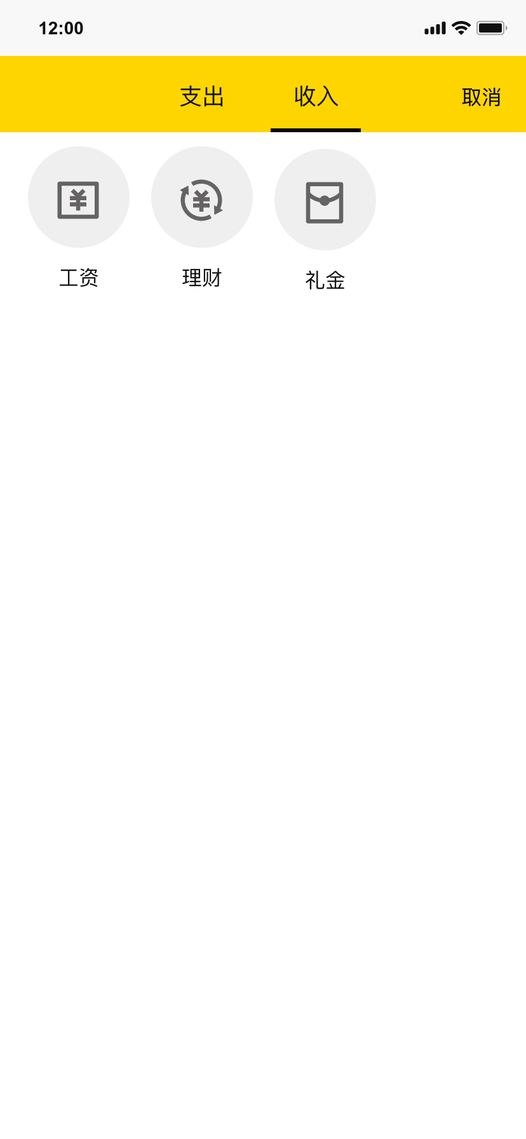

界面说明 | 界面原型图 | 界面说明 | 界面原型图
选择类别后，输入金额，时间，备注 | 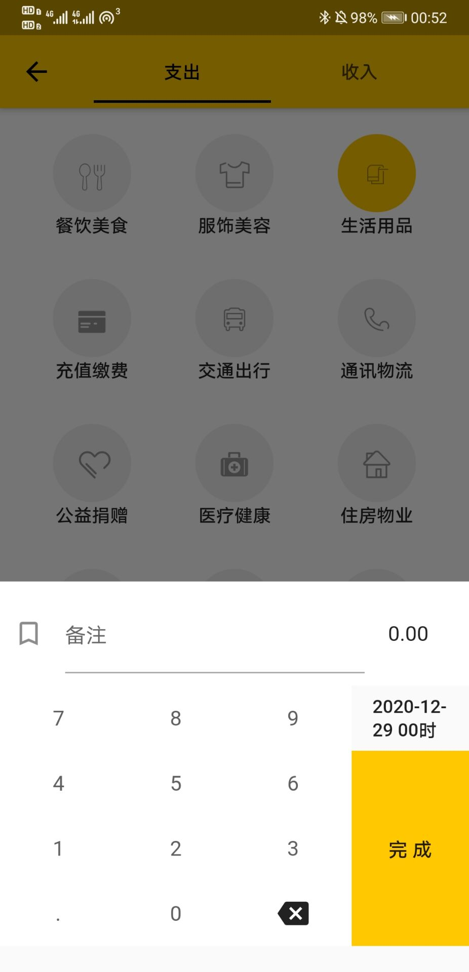 | 个人信息界面，显示用户的ID、昵称和手机号，以及记账成就，并且用户可以修改账号的密码和退出登录。 | 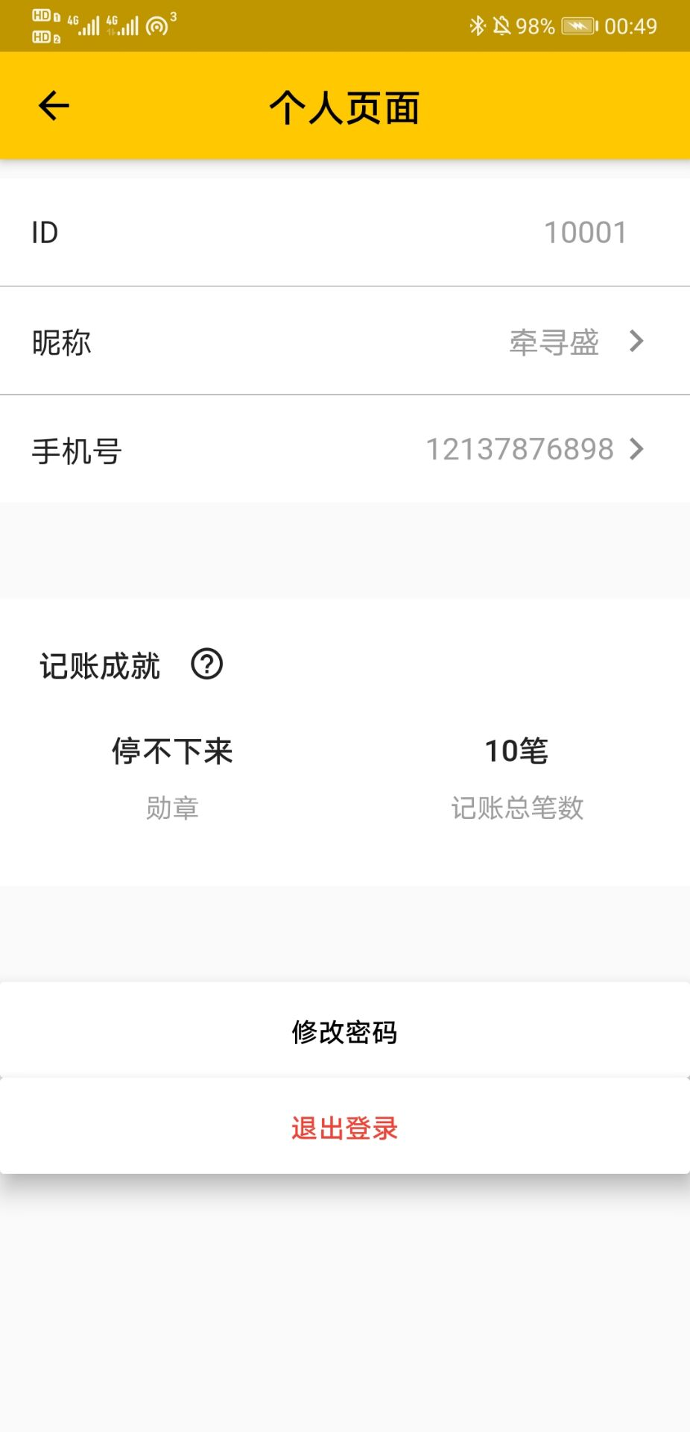

界面说明 | 界面原型图 | 界面说明 | 界面原型图
修改昵称，昵称长度大不于6。 | 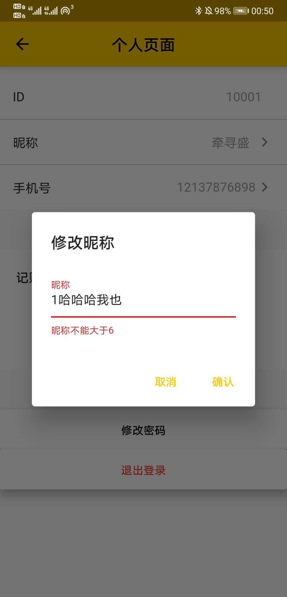 | 修改手机号，手机号只能为11位数字。 | 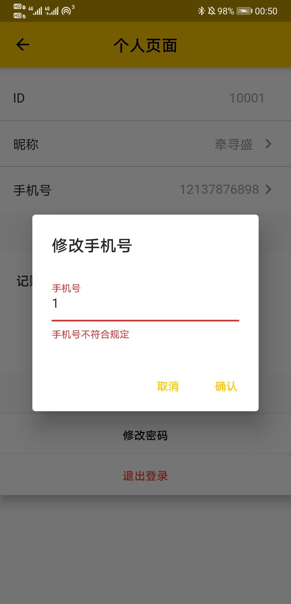

界面说明 | 界面原型图 | 界面说明 | 界面原型图
勋章等级及获得勋章所需条件。 | 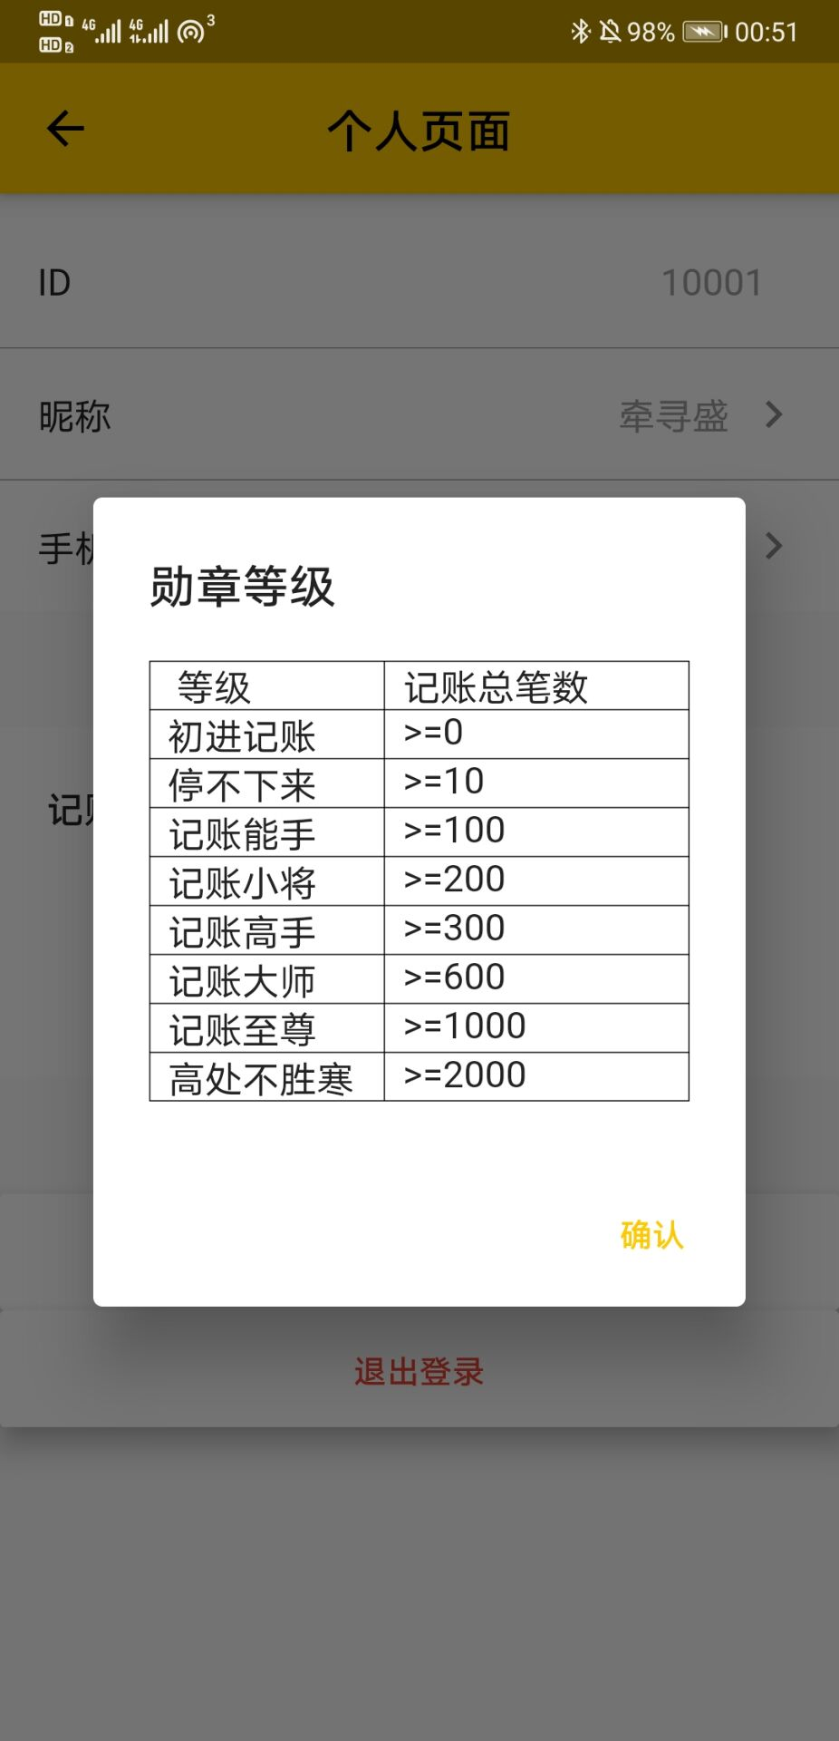 | 退出账号提示。 | 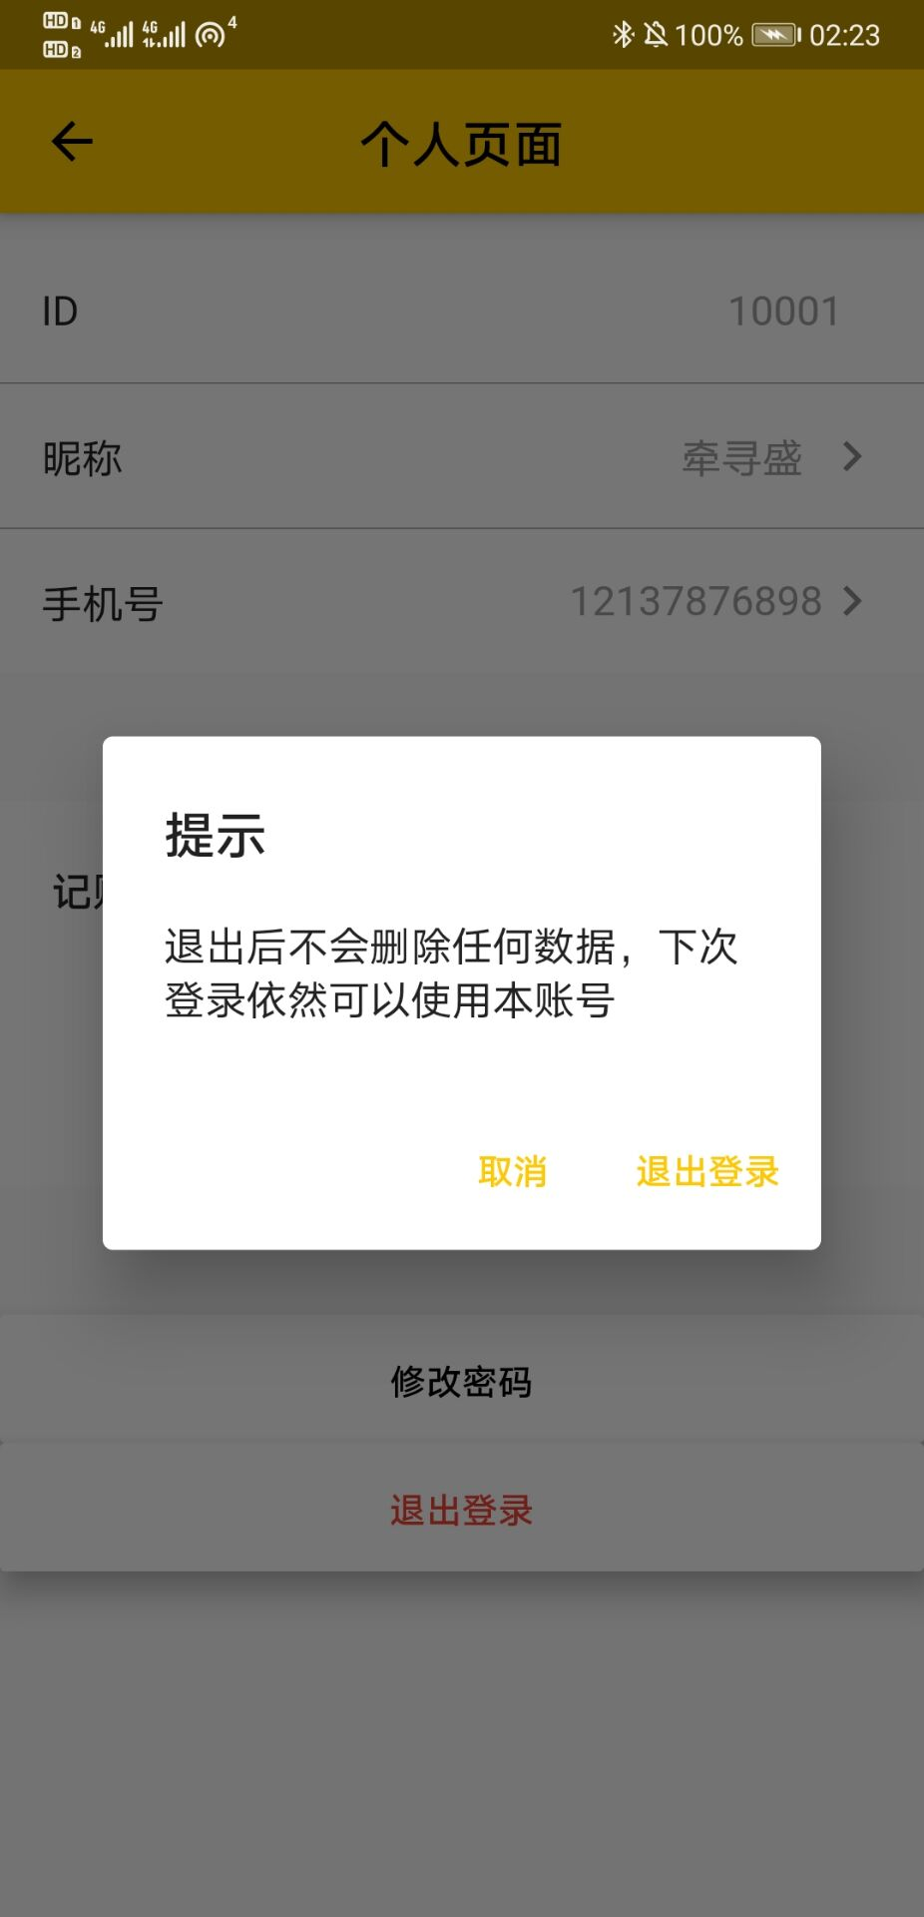

界面说明 | 界面原型图 | 界面说明 | 界面原型图
收入明细界面，用户可以查看收入账单的详细信息并且可以重新编辑账单的信息。 | 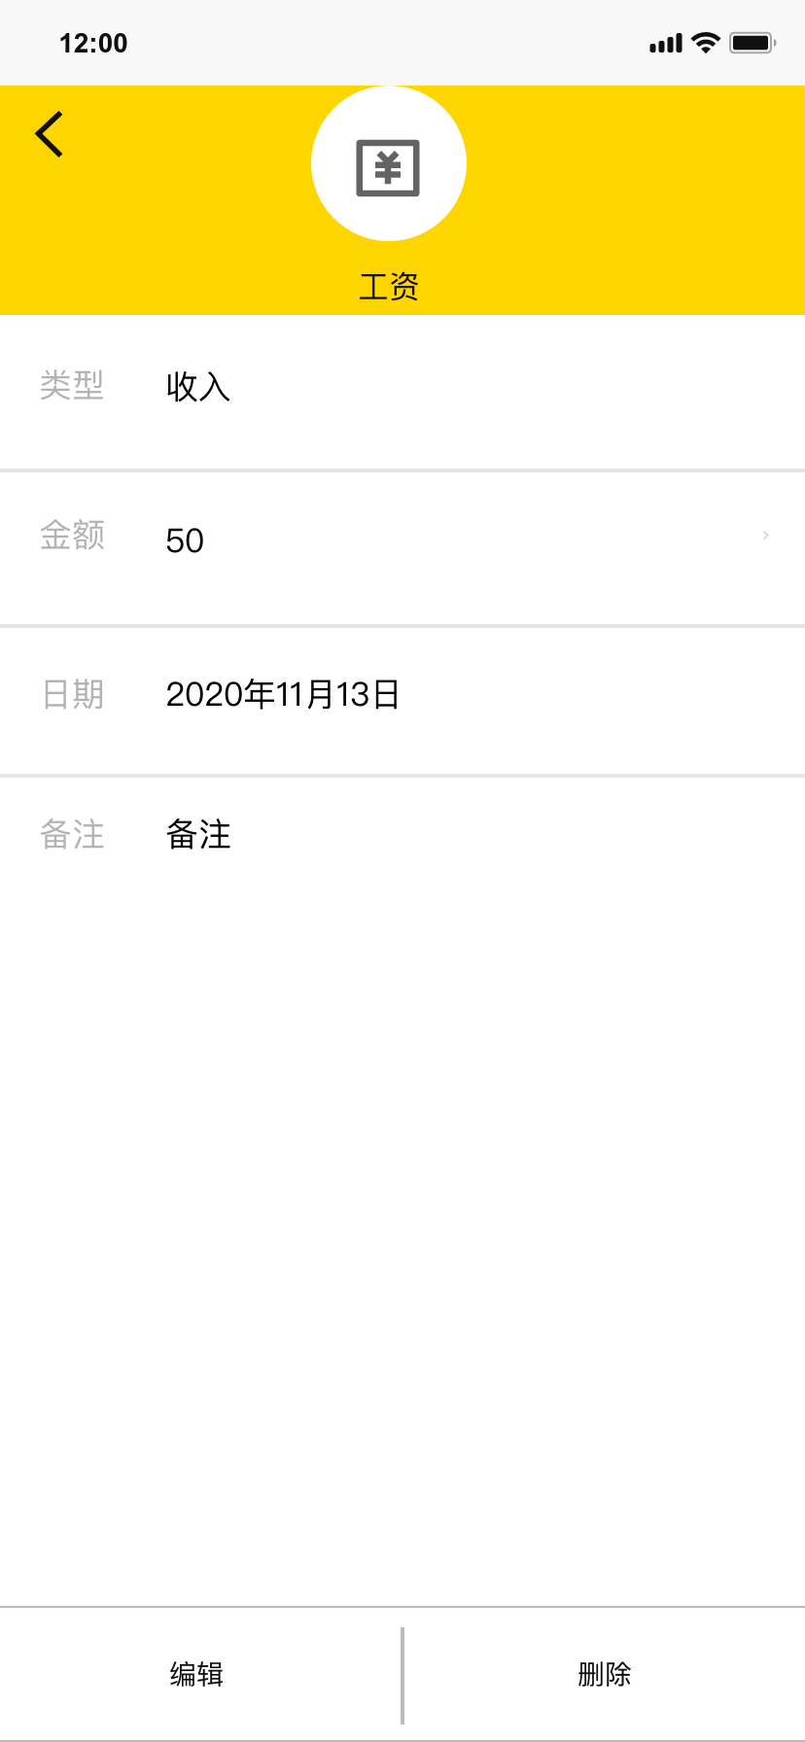 | 支出明细界面，用户可以查看支出账单的详细信息并且可以重新编辑账单的信息。 | 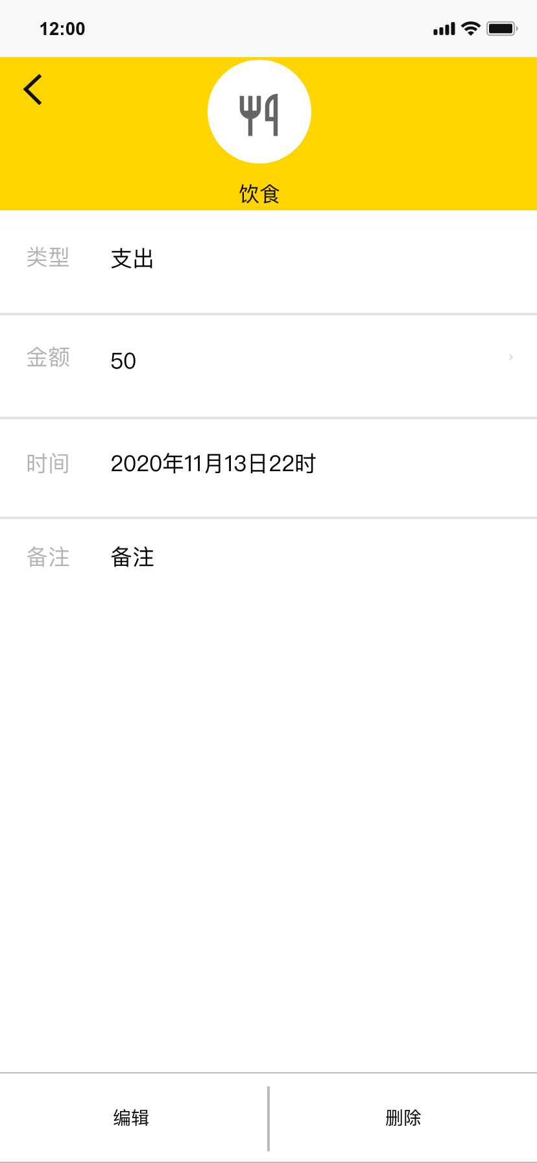

界面说明 | 界面原型图 | 界面说明 | 界面原型图
管理员删除用户时会出现提示，警告管理员删除用户会连带删除与用户有关联的账单数据。 | 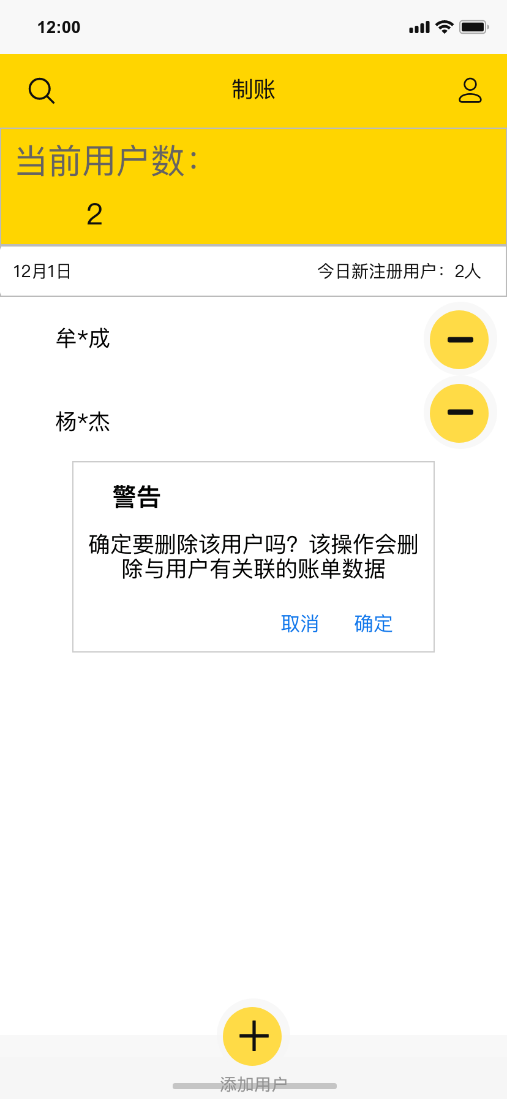 | 系统中添加提示框，使用户了解当前的情况，便于用户使用软件，提升应用体验。 | 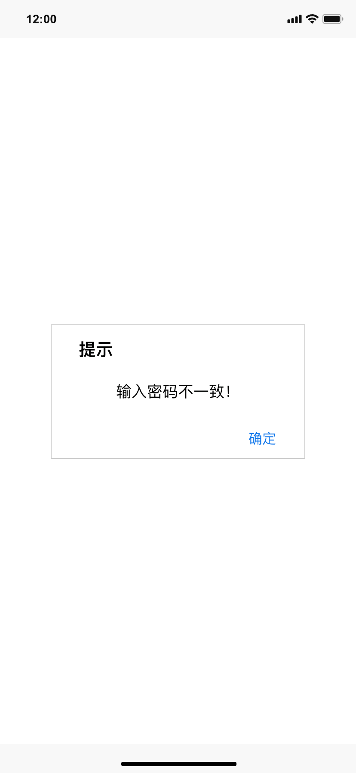

4合格性规定
合格性方法包括：
a.演示：运行依赖于可见的功能操作的CSCI或部分CSCI,不需要使用仪器、专用测试设备或进行事后分析；
b.测试：使用仪器或其他专用测试设备运行CSCI或部分CSCI,以便采集数据供事后分析使用；
c.分析：对从其他合格性方法中获得的积累数据进行处理，例如测试结果的归约、解释或推断；
d.审查：对CSCI代码、文档等进行可视化检查；
e.特殊的合格性方法。任何应用到CSCI的特殊合格性方法，如：专用工具、技术、过程、设施、验收限制。
1、功能需求：审查
2、性能需求：测试
3、可靠性和可用性需求：测试
4、出错处理需求：演示
5、接口需求：审查
6、约束：演示
7、逆向需求：演示
8、将来可能提出的要求：演示

5需求可追踪性
本章应包括：
a.从本规格说明中每个CSCI的需求到其所涉及的系统(或子系统)需求的可追踪性。(该可追踪性也可以通过对第3章中的每个需求进行注释的方法加以描述).
注：每一层次的系统细化可能导致对更高层次的需求不能直接进行追踪。例如：建立多个CSCI的系统体系结构设计可能会产生有关CSCI之间接口的需求，而这些接口需求在系统需求中并没有被覆盖，这样的需求可以被追踪到诸如“系统实现”这样的一般需求，或被追踪到导致它们产生的系统设计决策上。
b.从分配到被本规格说明中的CSCI的每个系统(或子系统)需求到涉及它的CSCI需求的可追踪性。分配到CSCI的所有系统(或子系统)需求应加以说明。追踪到IRS中所包含的CSCI需求可引用IRS.
TBD

6尚未解决的问题
选择的内部接口百度AI通用文字识别接口（标准含位置版）每日仅有500次调用量，一旦用户变多，将会出现调用量不足的现象，使得图像识别功能暂时失效，而百度AI通用文字识别接口（标准版）每日有50000次调用量，相较于含位置版能够满足更多用户的需求，但是含位置版能够使得图像功能识别的实现更加简单和有效，所以两者的选择存在很大的问题。

对于杨枨老师的图标分类需求，小组成员参考了许多记账APP的账单类别，由于种类繁多复杂，暂时无法明确类别，以下为部分参考APP的类别。
叨叨：
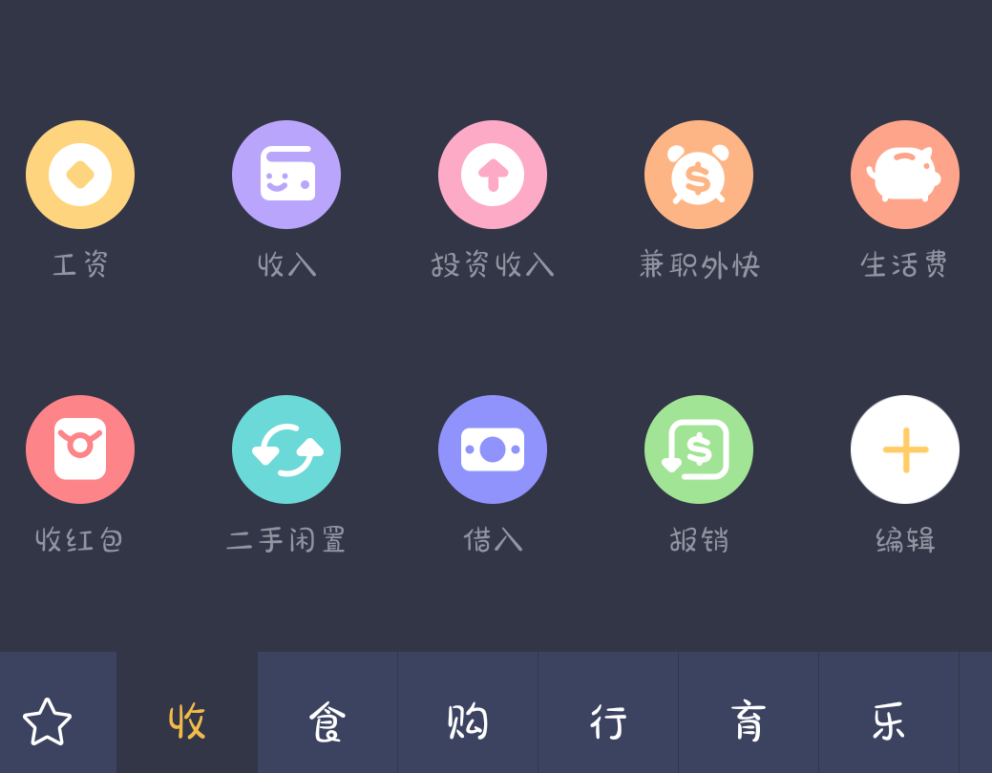
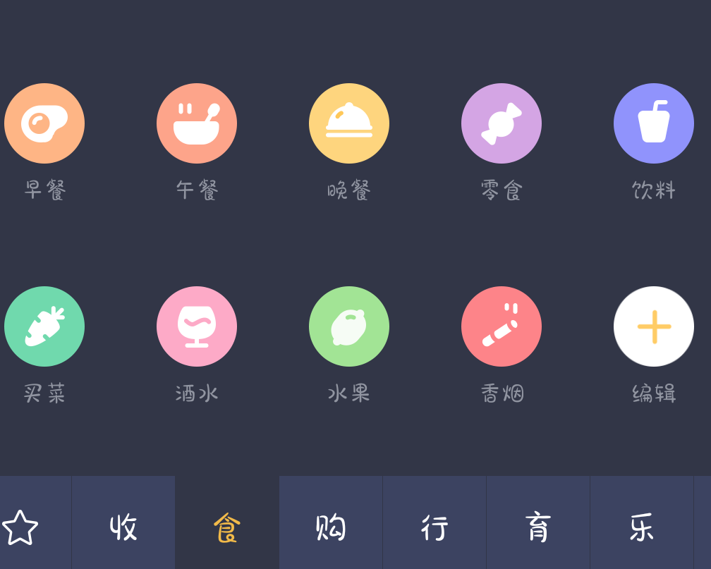
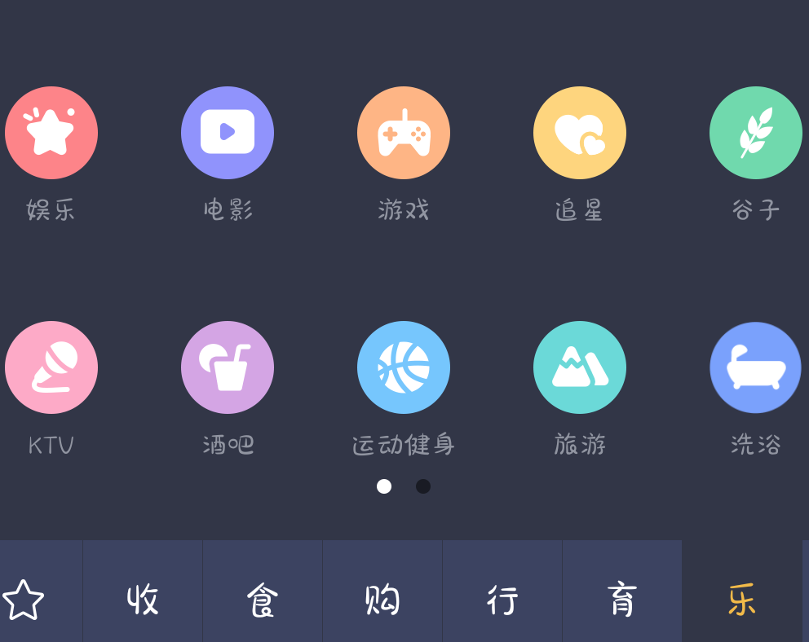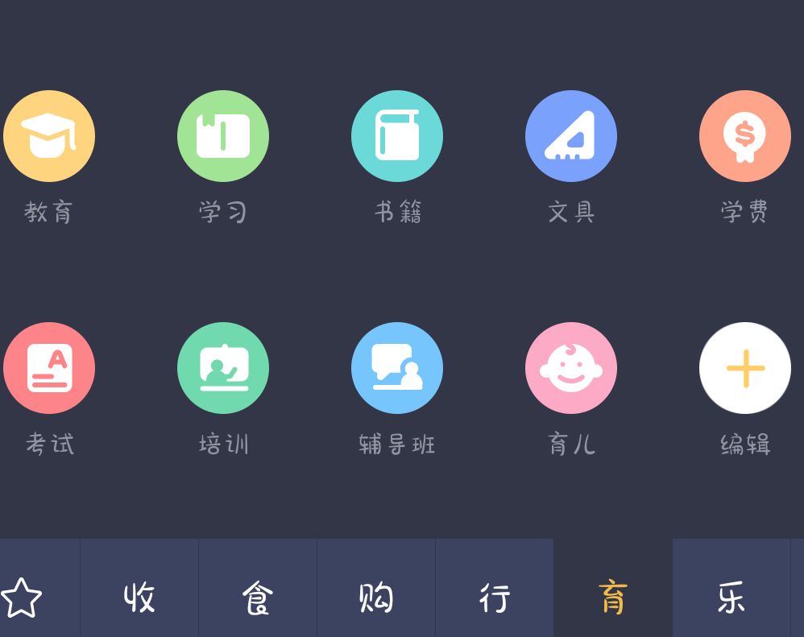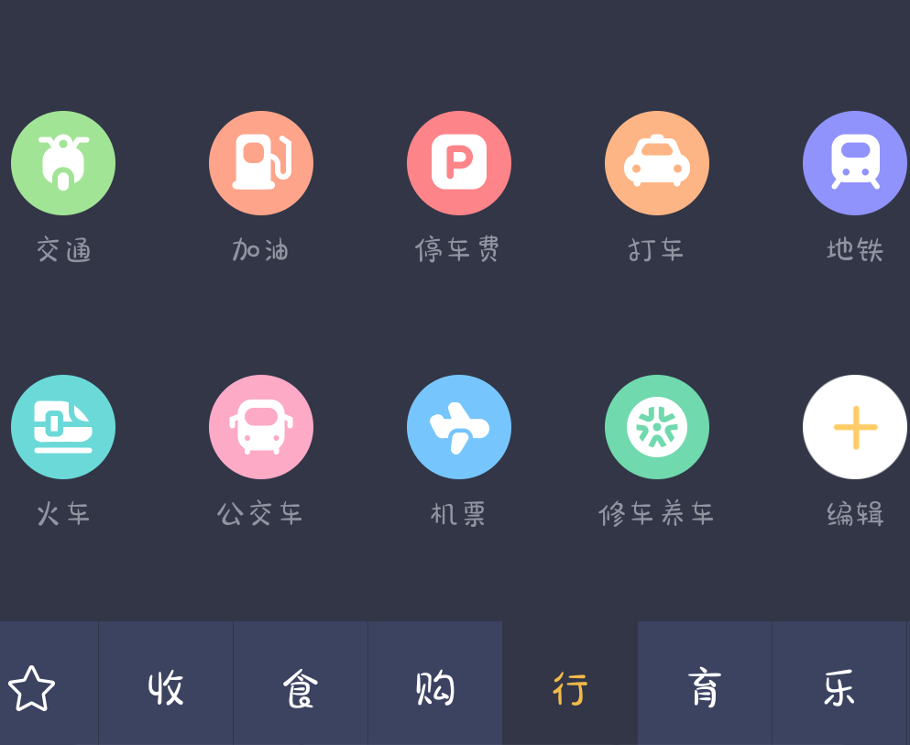
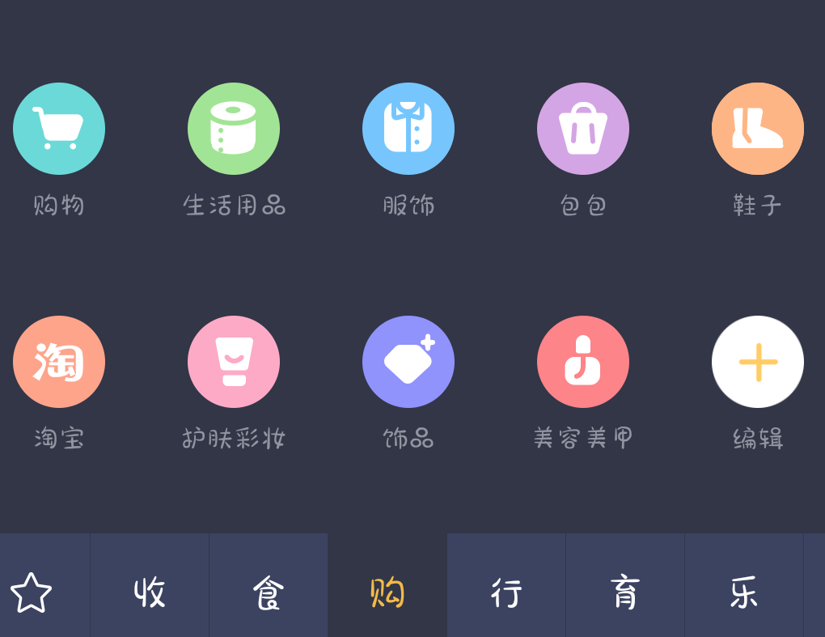

极简记账：
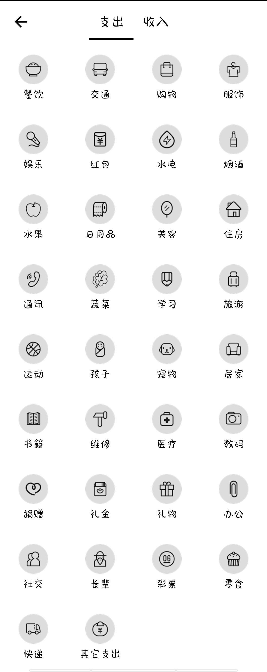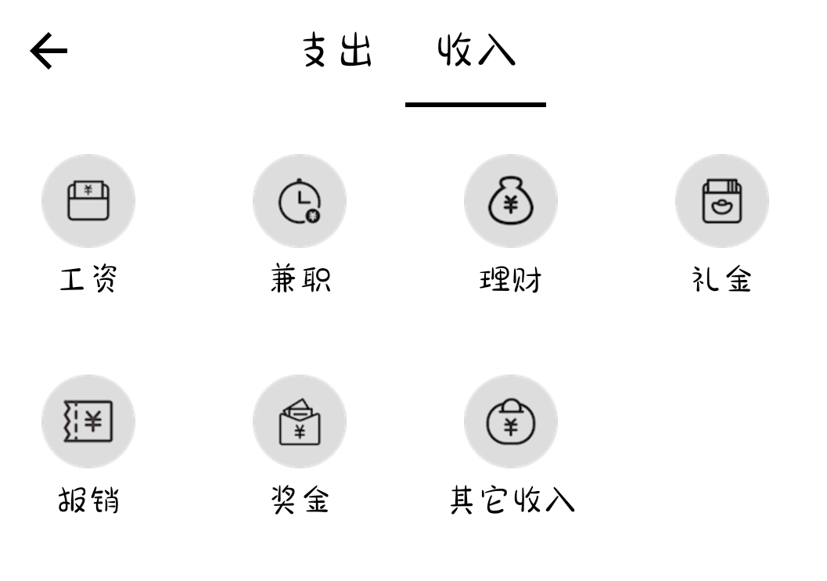

随手记：
支出：
食品酒水（早午晚餐、烟酒茶、水果零食）
衣服饰品（衣服裤子、鞋帽包包、化妆饰品）
居家物业（日常用品、水电煤气、房租、物业管理、维修保养）
行车交通（公共交通、打车租车、私家车费用）
交流通讯（座机费、手机费、上网费、邮寄费）
休闲娱乐（运动健身、腐败聚会、休闲玩乐、宠物宝贝、旅游度假）
学习进修（书报杂志、培训进修、数码装备）
人情往来（送礼请客、孝敬家长、还人钱物、慈善捐助）
医疗保健（药品费、保健费、美容费、治疗费）
金融保险（银行手续、投资亏损、按揭还款、消费税收、利息支出、赔偿罚款）
其他杂项（其他支出、意外丢失、烂账损失）
收入：
职业收入（工资收入、利息收入、加班收入、奖金收入、投资收入、兼职收入）
其他收入（礼金收入、中奖收入、意外来钱、经营所得）

支付宝：
餐饮美食
服饰美容
生活日用
充值缴费
交通出行
通讯物流
休闲生活
医疗健康
住房物业
图书教育
酒店旅行
爱车养车
运动户外
生活服务
投资理财
保险
信用借还
人情往来
公益捐赠
经营所得
职业酬劳
奖金红包
转账充值
商务服务
互助保障
政务服务
其他

微信：
服饰美容
餐饮
交通
住房缴费
购物
生活服务
学习
娱乐
运动
旅游
酒店
亲子
宠物
医疗
其他人情
其他
红包
转账
亲属卡

经过小组成员讨论，最终的类型方式采用支付宝的分类方式，实际效果见原型图。

7注解
Android：安卓是一种基于Linux内核（不包含GNU组件）的自由及开放源代码的操作系统。
Android Studio：谷歌推出的一个Android集成开发工具，基于IntelliJ IDEA. 类似 Eclipse ADT，Android Studio 提供了集成的 Android 开发工具用于开发和调试。
APP：手机软件，主要指安装在智能手机上的软件，完善原始系统的不足与个性化。使手机完善其功能，为用户提供更丰富的使用体验的主要手段。
Bugzilla ：一个开源的缺陷跟踪系统（Bug-Tracking System），它可以管理软件开发中缺陷的提交（new），修复（resolve），关闭（close）等整个生命周期。
Dart：Dart是一种针对 web 和移动设备开发进行了优化的编程语言。
CSCI：计算机软件配置项(Computer Software Configuration Item)。
Flutter：Flutter 是 Google 开源的 UI 工具包，帮助开发者通过一套代码库高效构建多平台精美应用，支持移动、Web、桌面和嵌入式平台。
IOS: iOS是由苹果公司开发的移动操作系统。
Mysql：Mysql是一种关系数据库管理系统，关系数据库将数据保存在不同表中，增加了速度提高了灵活性。
Spring Boot：SpringBoot是由Pivotal团队在2013年开始研发、2014年4月发布第一个版本的全新开源的轻量级框架。它基于Spring4.0设计，不仅继承了Spring框架原有的优秀特性，而且还通过简化配置来进一步简化了Spring应用的整个搭建和开发过程。
Windows：Windows操作系统是美国微软公司研发的一套操作系统。

附录
参考资料：
[1]项目计划书模板（GB/T8567-2006）
[2]《软件工程导论》 需求分析 p.55-73
[3]《软件工程导论》 软件配置管理p.328-331
[4]《软件工程：首页及课程介绍》 课程计划 p.18
[5]Dart编程语言中文网：https://www.dartcn.com/
[6]Spring Boot官网：https://spring.io/projects/spring-boot
[7]百度AI开放平台：https://ai.baidu.com/
[8]叨叨、极简记账、随手记、鲨鱼记账、支付宝、微信

